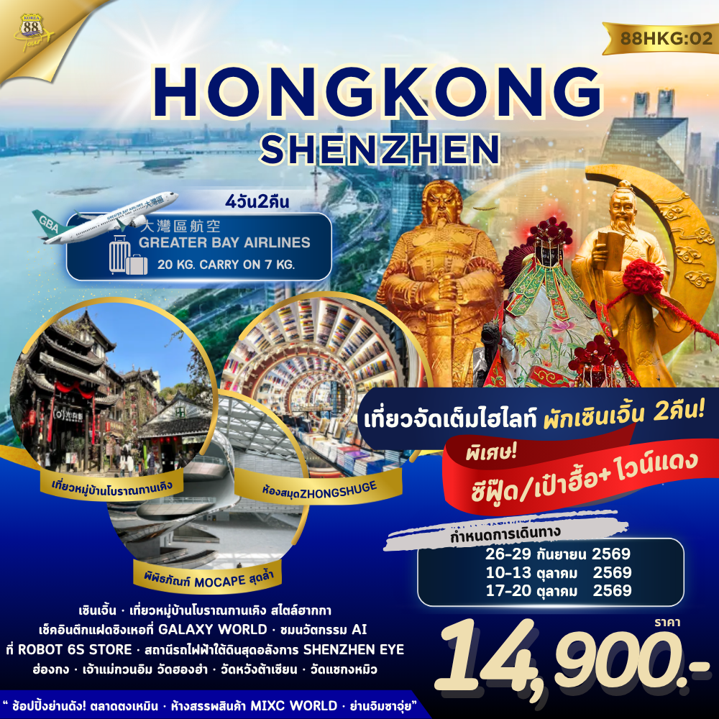
4 วัน 2 คืน
🤖 พักเซินเจิ้น 2 คืน 🤖

เซินเจิ้น • เที่ยวหมู่บ้านโบราณกานเคิง สไตล์ฮากกา

เช็คอินตึกแฝดซิงเหอที่ Galaxy World • ชมนวัตกรรม AI ที่ Robot 6S Store

สถานีรถไฟฟ้าใต้ดินสุดอลังการ Shenzhen Eye

สถาปัตยกรรมสุดล้ำ พิพิธภัณฑ์ MOCAPE • ห้องสมุด Shenzhen Zhongshuge

ฮ่องกง • เจ้าแม่กวนอิม วัดฮองฮำ • วัดหวังต้าเซียน • วัดแชกงหมิว

ช้อปปิ้งย่านดัง! ตลาดตงเหมิน • ห้างสรรพสินค้า MixC World • ย่านจิมซาจุ่ย

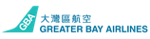เดินทางโดยสายการบิน GREATER BAY AIRLINES (HB)
น้ำหนักสัมภาระโหลดใต้ท้องเครื่อง 20 kg. CARRY ON 7 kg.
กำหนดการเดินทาง
ตารางบิน ( ขึ้นเครื่องสุวรรณภูมิ )
ขาไป | HB282 | กรุงเทพ (BKK) - ฮ่องกง (HKG) | เวลา 00.55 – 04.55 น.
ขากลับ | HB281 | ฮ่องกง (HKG) - กรุงเทพ (BKK) | เวลา 21.35 – 23.35 น.

รายละเอียดโปรแกรม :
DAY:1 กรุงเทพฯ • สนามบินสุวรรณภูมิ
21.30 น. คณะพร้อมกันที่สนามบินสุวรรณภูมิ
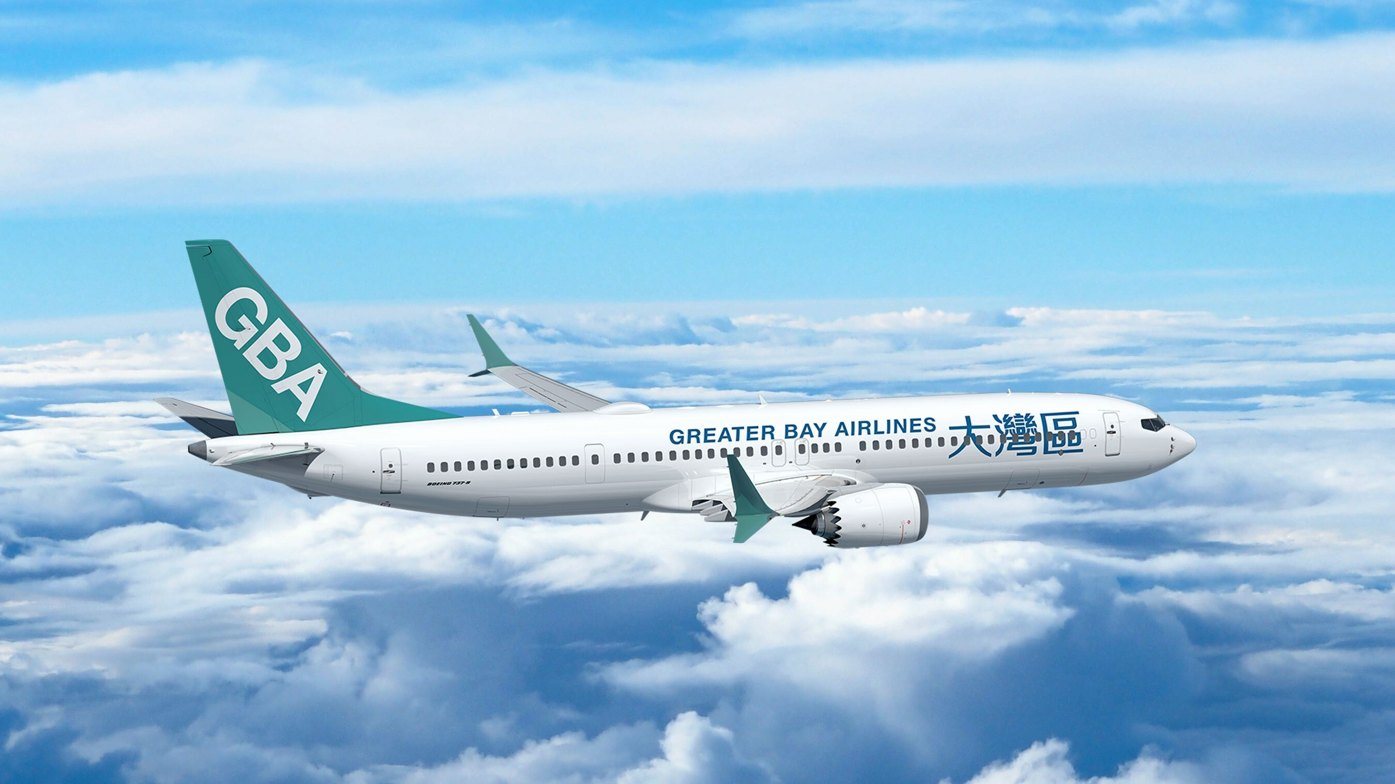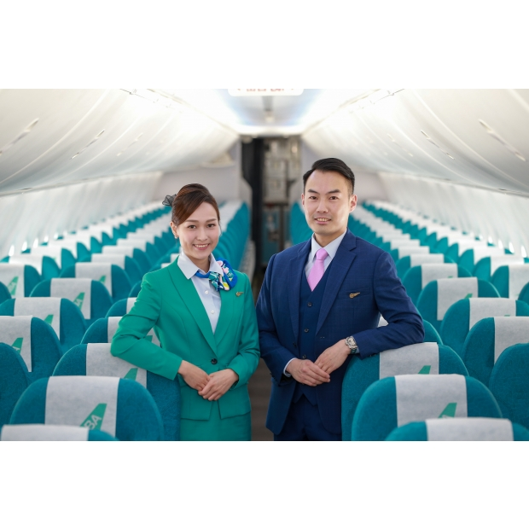อาคารผู้โดยสารขาออก ชั้น 4 สายการบิน Greater Bay Airlines เคาน์เตอร์ L ประตูทางเข้าหมายเลข 6 โดยมีเจ้าหน้าที่จากบริษัทฯ คอยต้อนรับและอำนวยความสะดวกให้ท่านก่อนขึ้นเครื่อง
DAY: 2 สนามบินนานาชาติฮ่องกง • เซินเจิ้น • เมืองโบราณกานเคิง •
Galaxy World • ชมนวัตกรรม AI Robot 6S Store • ถนนคนเดินตงเหมิน
00.55 น. ออกเดินทางสู่ สนามบินนานาชาติฮ่องกง โดย สายการบิน Greater Bay Airlines เที่ยวบินที่ HB282
04.55 น. เดินทางถึง สนามบินนานาชาติฮ่องกง (เวลาท้องถิ่นเร็วกว่าประเทศไทย 1 ชั่วโมง)
เช้า อิสระรับประทานอาหารเช้า ที่ สนามบินนานาชาติฮ่องกง
จากนั้นนำท่านเดินทางสู่ เซินเจิ้น (โดยรถโค้ช) เซินเจิ้นเป็นเขตเศรษฐกิจพิเศษของจีนเดิมเป็นเพียงหมู่บ้านชาวประมงธรรมดา มณฑลกวางตุ้งมีเนื้อที่ 2,020 ตารางกิโลเมตร ตัวเมืองเซินเจิ้นได้ร้บการวางระบบผังเมืองอย่างดีมีสภาพภูมิทัศน์และสภาพแวดล้อมที่เป็นระเบียบสวยงาม
นำท่านเดินทางสู่ เมืองโบราณกานเคิง (Gankeng Hakka Town) หมู่บ้านโบราณฮากกาเป็นหมู่บ้านที่มีประวัติยาวนานมากกว่า 300 ปี ยังคงความดั้งเดิมของสถาปัตยกรรมตามตึกตัวอาคาร โดยมีเอกลักษณ์ที่เป็นแนวป้องกันและการใช้ชีวิตในชุมชน บรรยากาศเป็นสไตล์จีนโบราณร่มรื่น เงียบสงบปัจจุบันที่นี่เป็นสถานที่ท่องเที่ยวในเชิงวัฒนธรรม ประวัติศาสตร์มากมาย
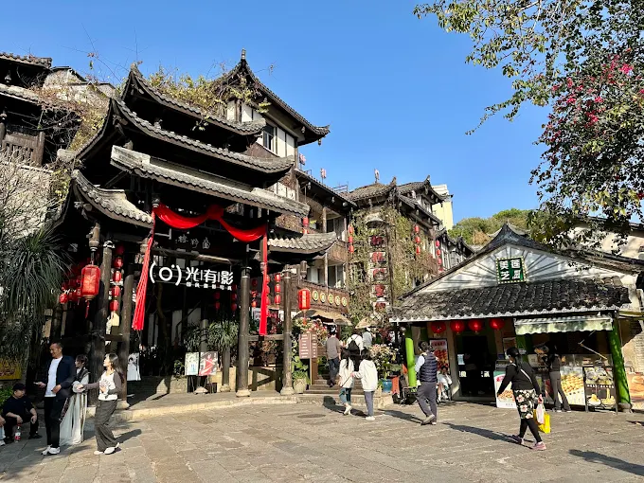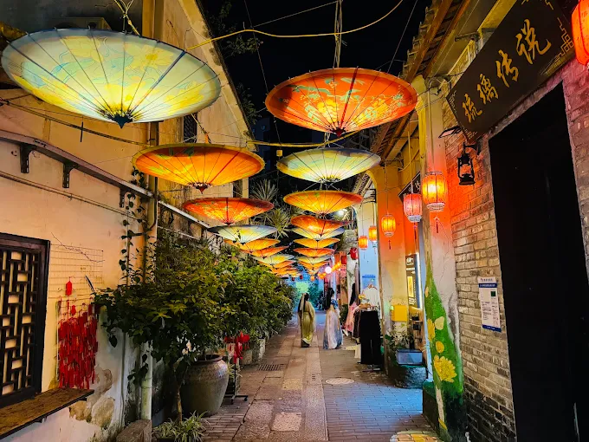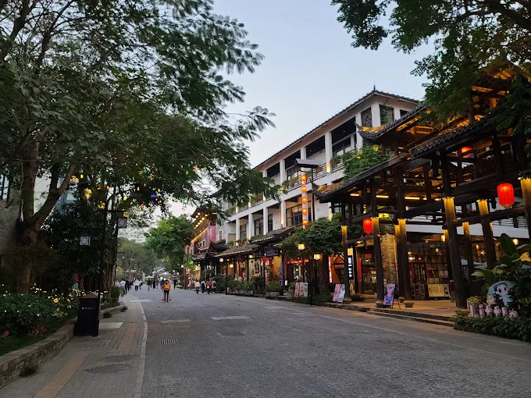
เที่ยง รับประทานอาหารกลางวัน ณ ภัตตาคาร
จากนั้นนำท่านสู่ Galaxy World เป็นศูนย์กลางธุรกิจและไลฟ์สไตล์ขนาดใหญ่ พื้นที่ 1.6 ล้านตารางเมตรในเขตหลงกัง สายกิน ช้อป ถ่ายรูป ห้ามพลาด โดยปัจจุบันโครงการได้อัปเกรดพื้นที่ให้ใหญ่และน่าเที่ยวขึ้นมาก โดดเด่นด้วย ตึกแฝดซิงเหอ (Shenzhen Galaxy Twin Towers) ตึกแฝดที่สูงเท่ากันที่ใหญ่และสูงที่สุดในจีน (369 เมตร) ดีไซน์ล้ำยุคทรงหน่อไม้ แนะนำให้รอชม การแสดงแสงสี (Light Show) ยามค่ำคืน ตัวตึกจะเปิดไฟนีออนสลับสีสวยงามมาก
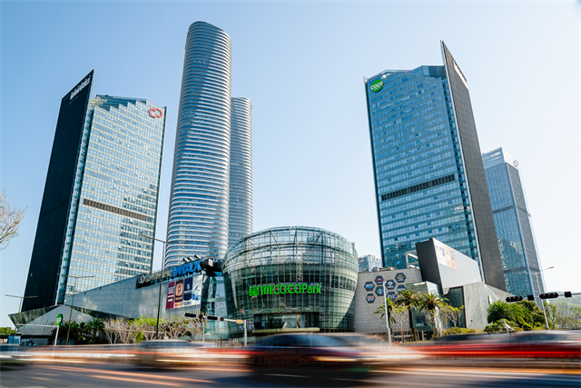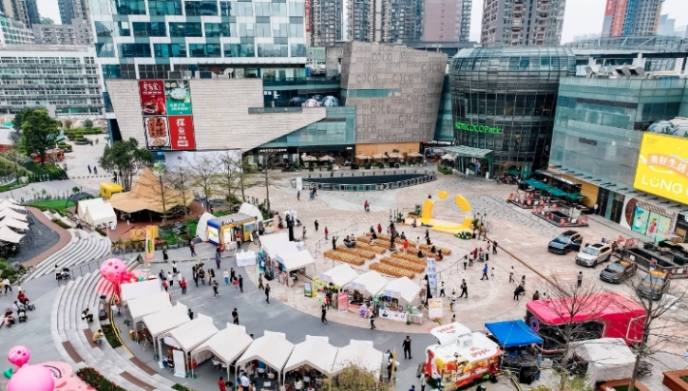
นำท่านชมหุ่นยนต์และนวัตกรรม AI ที่ Robot 6S Store เป็นร้านหุ่นยนต์ 6S และ พิพิธภัณฑ์แห่งแรกของโลก (World's First Robot 6S Store) ถือเป็นโมเดลธุรกิจค้าปลีกหุ่นยนต์รูปแบบใหม่ที่สร้างความฮือฮาไปทั่วโลก โดยประยุกต์และอัปเกรดมาจากแนวคิด "โชว์รูมรถยนต์ 4S" แต่ขยายขอบเขตบริการออกเป็น 6 ด้าน (6S) เพื่อรองรับยุคปัญญาประดิษฐ์ (AI) และหุ่นยนต์เสมือนมนุษย์ (Embodied AI) อย่างเต็มรูปแบบ
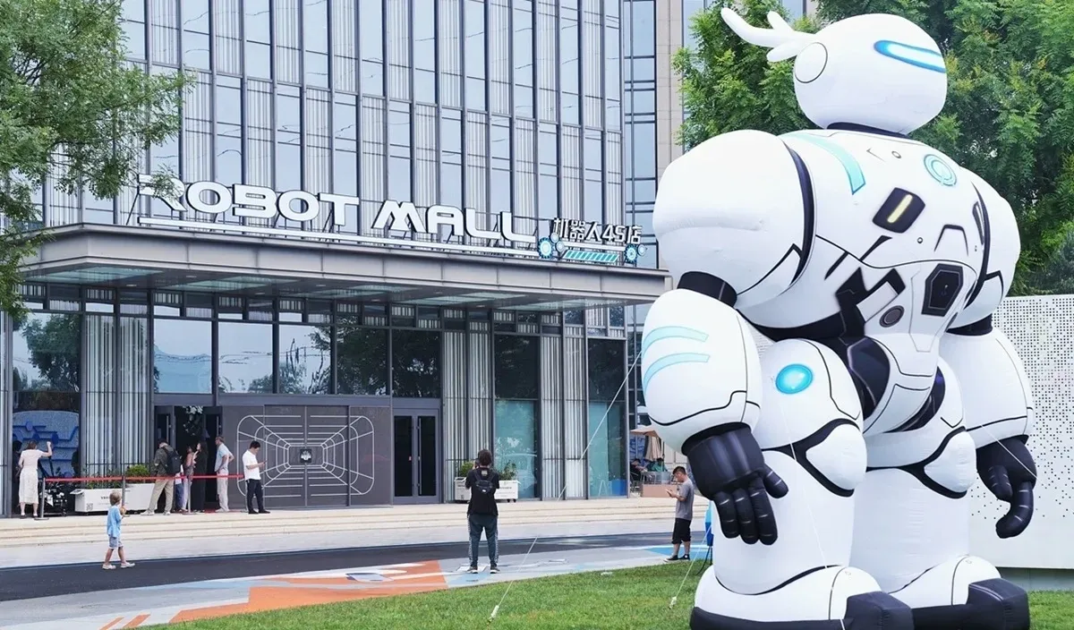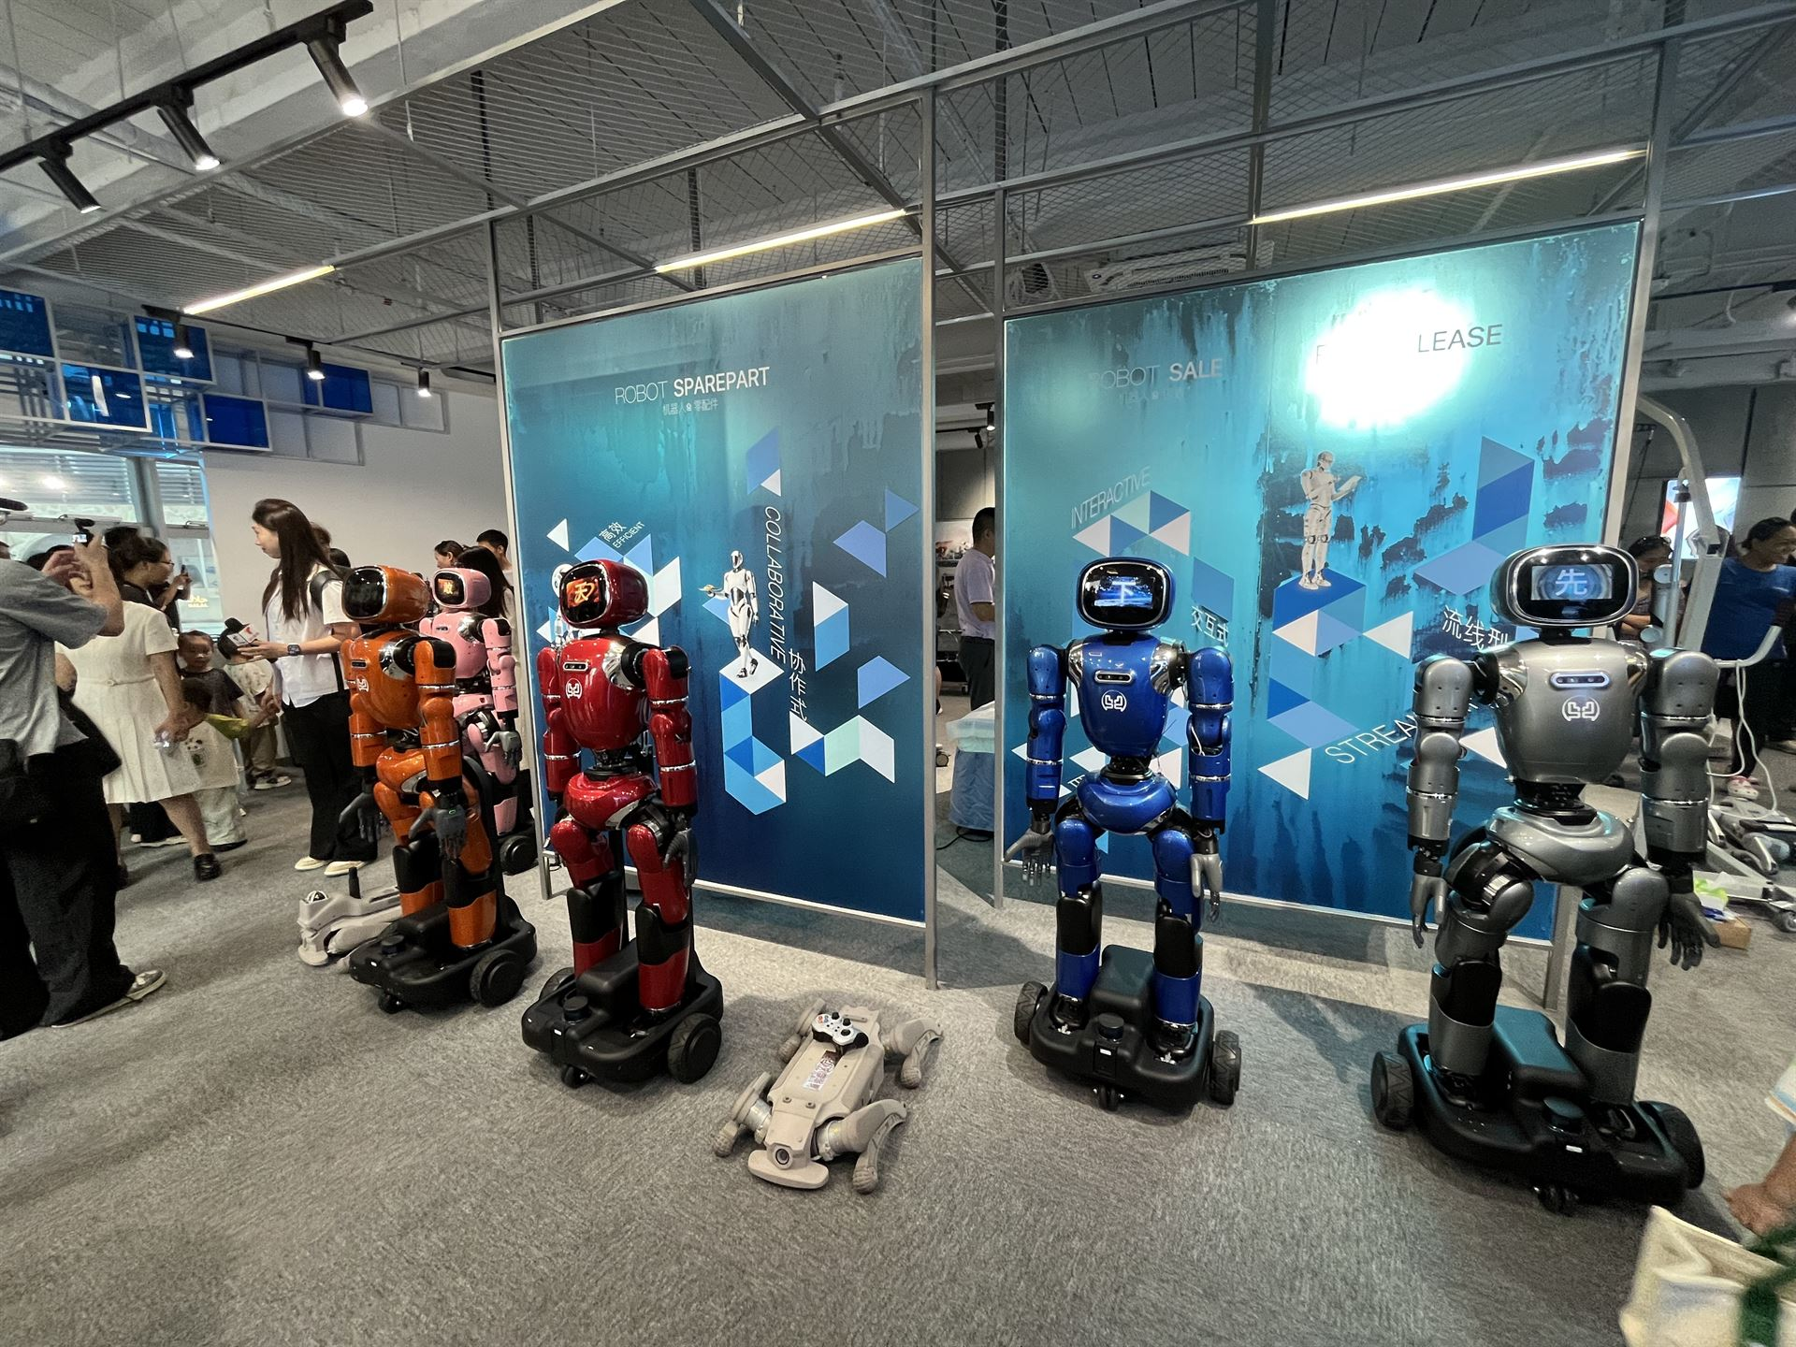
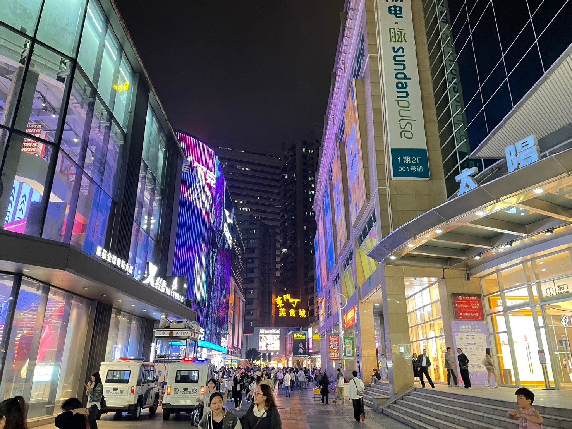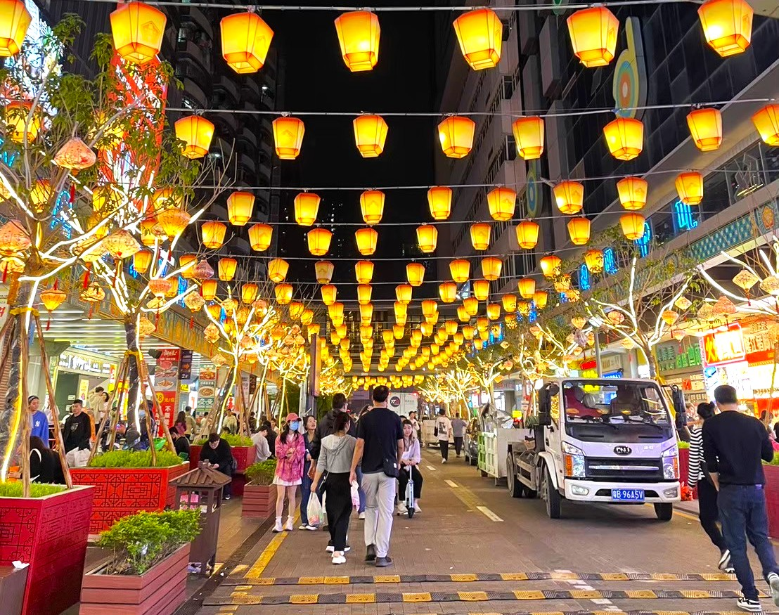นำท่านช้อปปิ้งย่านดังที่ ตลาดตงเหมิน เป็นถนนช้อปปิ้งที่มีความยาวเกือบ 2 กิโลเมตร เป็นสถานที่ที่นักท่องเที่ยวเซินเจิ้นนิยมมาช้อปปิ้ง เปรียบเหมือนสยามสแควเซินเจิ้น เป็นตลาดที่มีแฟชั่นวัยรุ่น วัยทำงาน เต็มไปด้วยห้างสรรพสินค้ามากมาย และยังมีอาหารสตรีทฟู้ดให้ได้เลือกชิมอีกด้วย

เย็น พิเศษ!! รับประทานอาหารเย็น ซีฟู้ด, เป๋าฮื้อ + ไวน์แดง
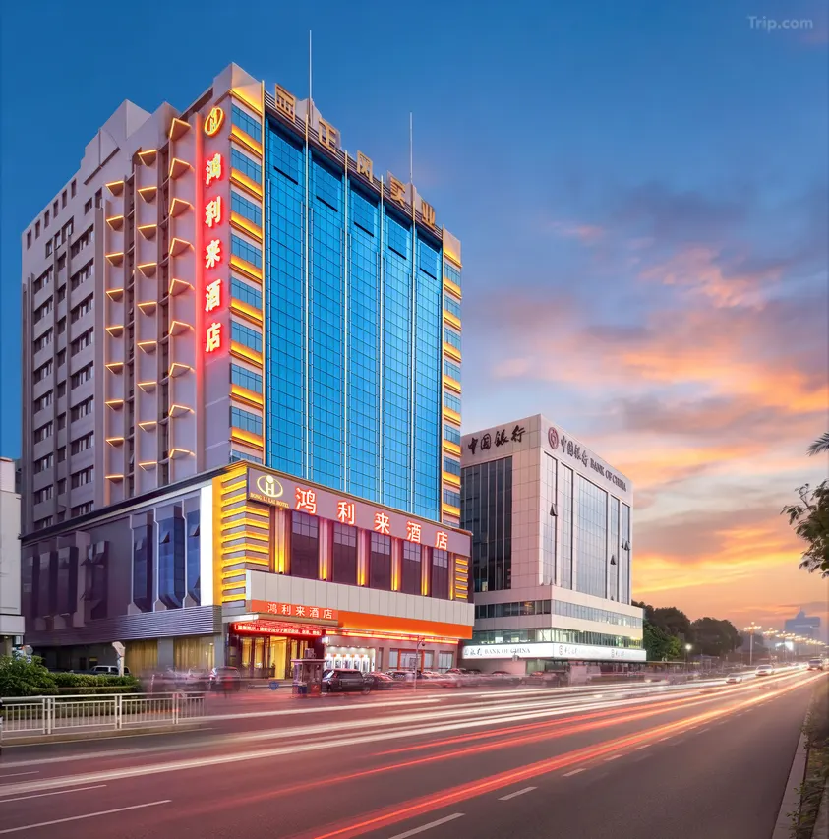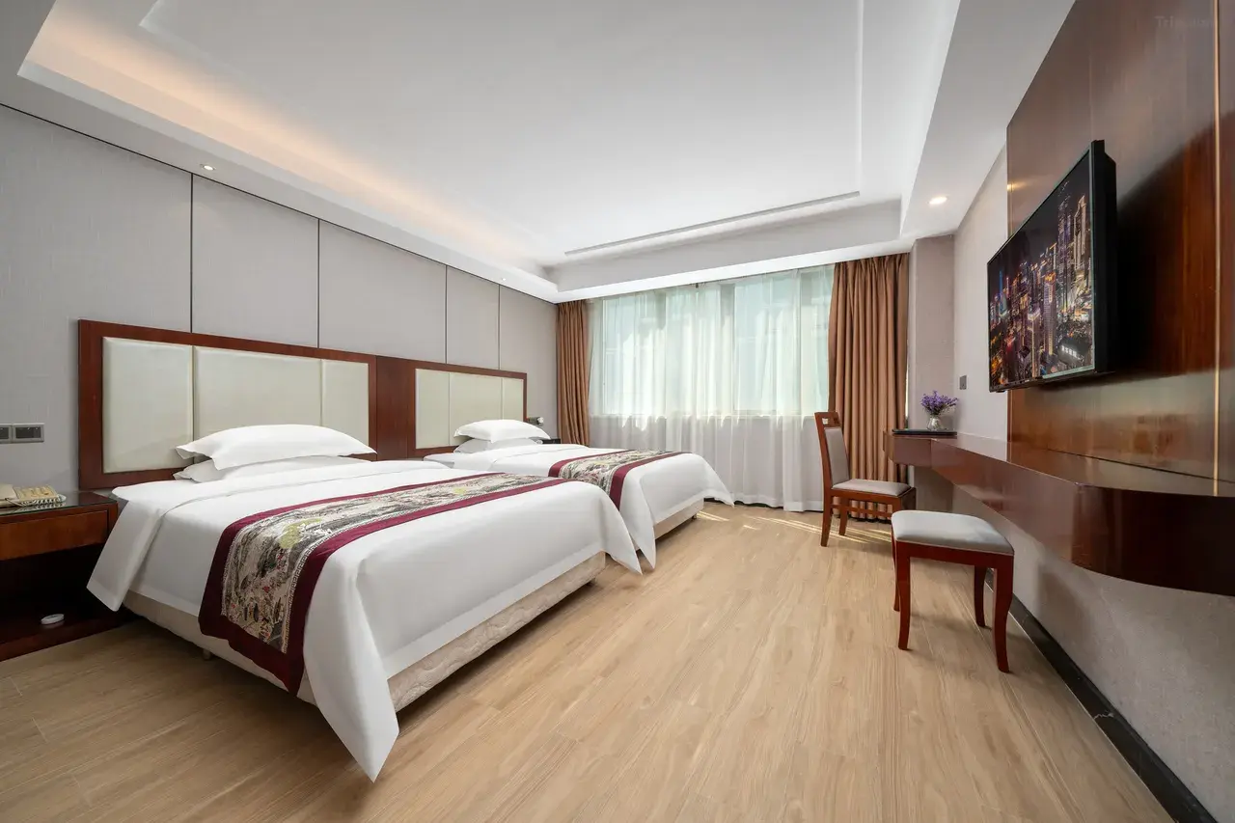นำท่านเข้าเช็คอินน์ HONGLILAI HOTEL SHENZHEN หรือ เทียบเท่า

DAY: 3 ร้านบัวหิมะ • ร้านหยก • Shenzhen Eye • พิพิธภัณฑ์ MOCAPE •
ห้องสมุด Zhongshuge • ช้อปปิ้งห้าง MixC World
เช้า รับประทานอาหารเช้า ณ ห้องอาหารของโรงแรม
จากนั้นนำท่านชมและเลือกซื้อสินค้ายาประจำบ้านของ ชาวจีน ยาบัวหิมะ สรรพคุณหลากหลายแก้น้ำร้อนลวก, แผลไฟไหม้, แก้ริดสีดวง, ฮ่องกงฟุต ฯลฯ จากนั้นนำท่านสู่ ร้านหยก ให้ท่านได้เลือกชมหยกหลากหลายสไตล์ เช่น กำไลหยก จี้หยก ปี่เซียะหยก ใครมาสายมู สายอัญมณีห้ามพลาด
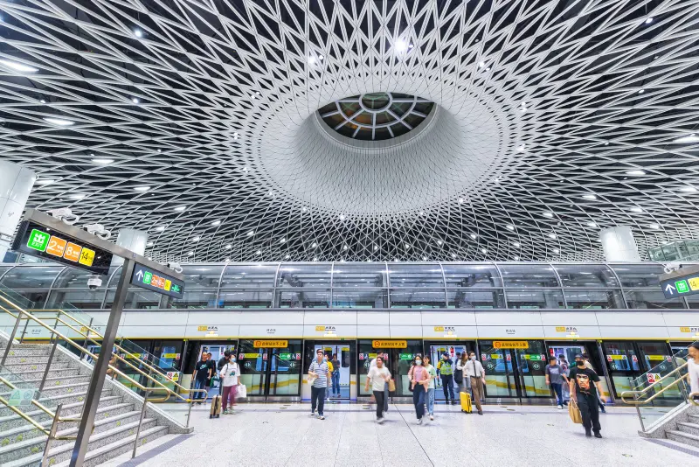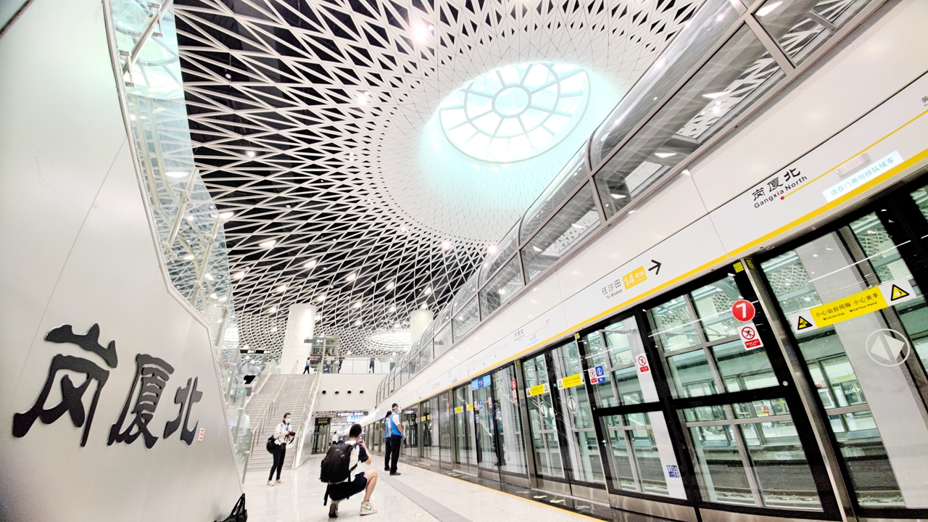เดินทางสู่ สถานีรถไฟฟ้าใต้ดิน Gangxia North หรือที่รู้จักกันในชื่อ Shenzhen Eye สถานีแห่งนี้โดดเด่นด้วยสถาปัตยกรรมสุดล้ำสไตล์ไซไฟที่ออกแบบโดยใช้หลักการก้นหอยแฟร์มาต์ (Fermat's spiral) ไฮไลต์หลักคือโดมแก้วขนาดยักษ์เส้นผ่านศูนย์กลาง 9 เมตรที่เรียกว่า "Shenzhen Eye" ซึ่งปล่อยให้แสงธรรมชาติส่องลงมาถึงโถงกลางใต้ดินได้อย่างน่าอัศจรรย์ นอกจากนี้ยังมีอุโมงค์กระจกใสที่สามารถมองเห็นรถไฟวิ่งผ่านด้านล่าง

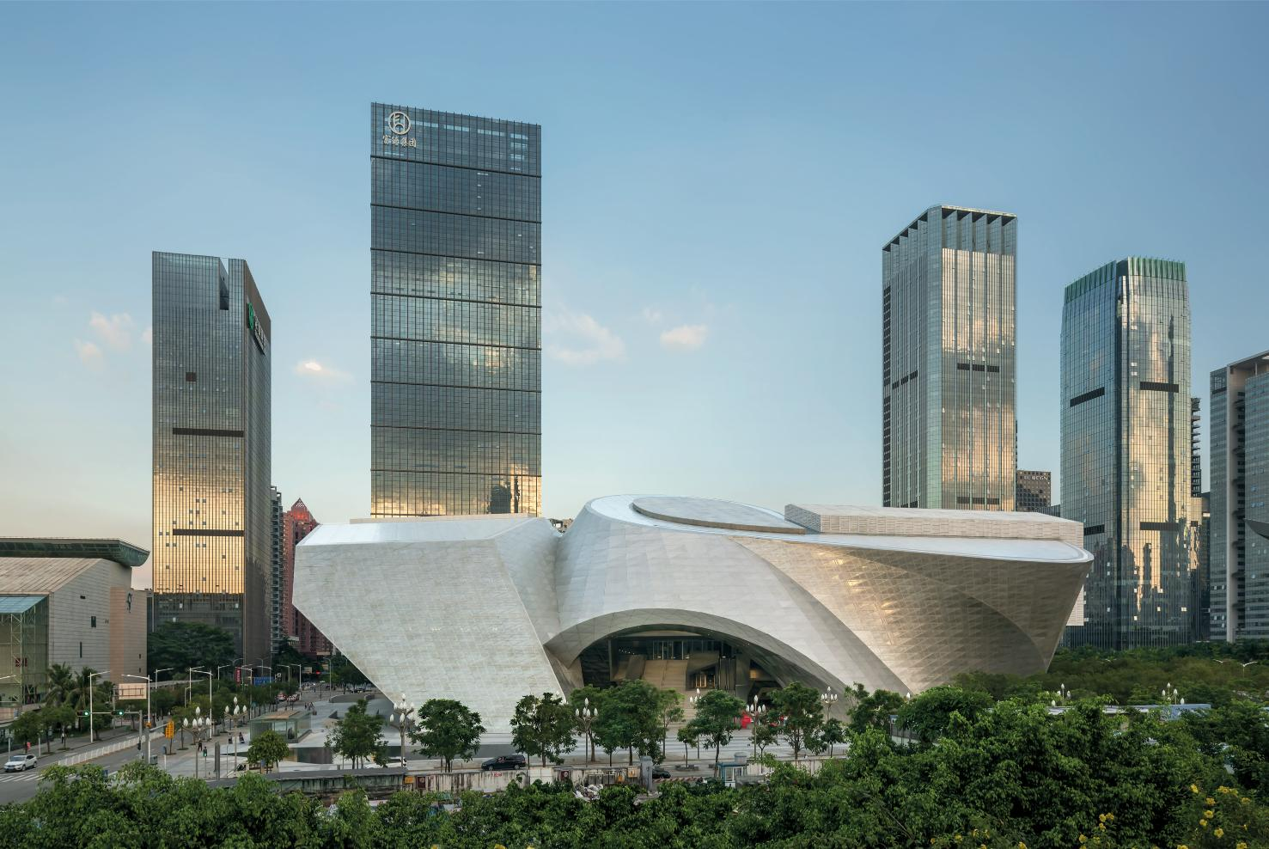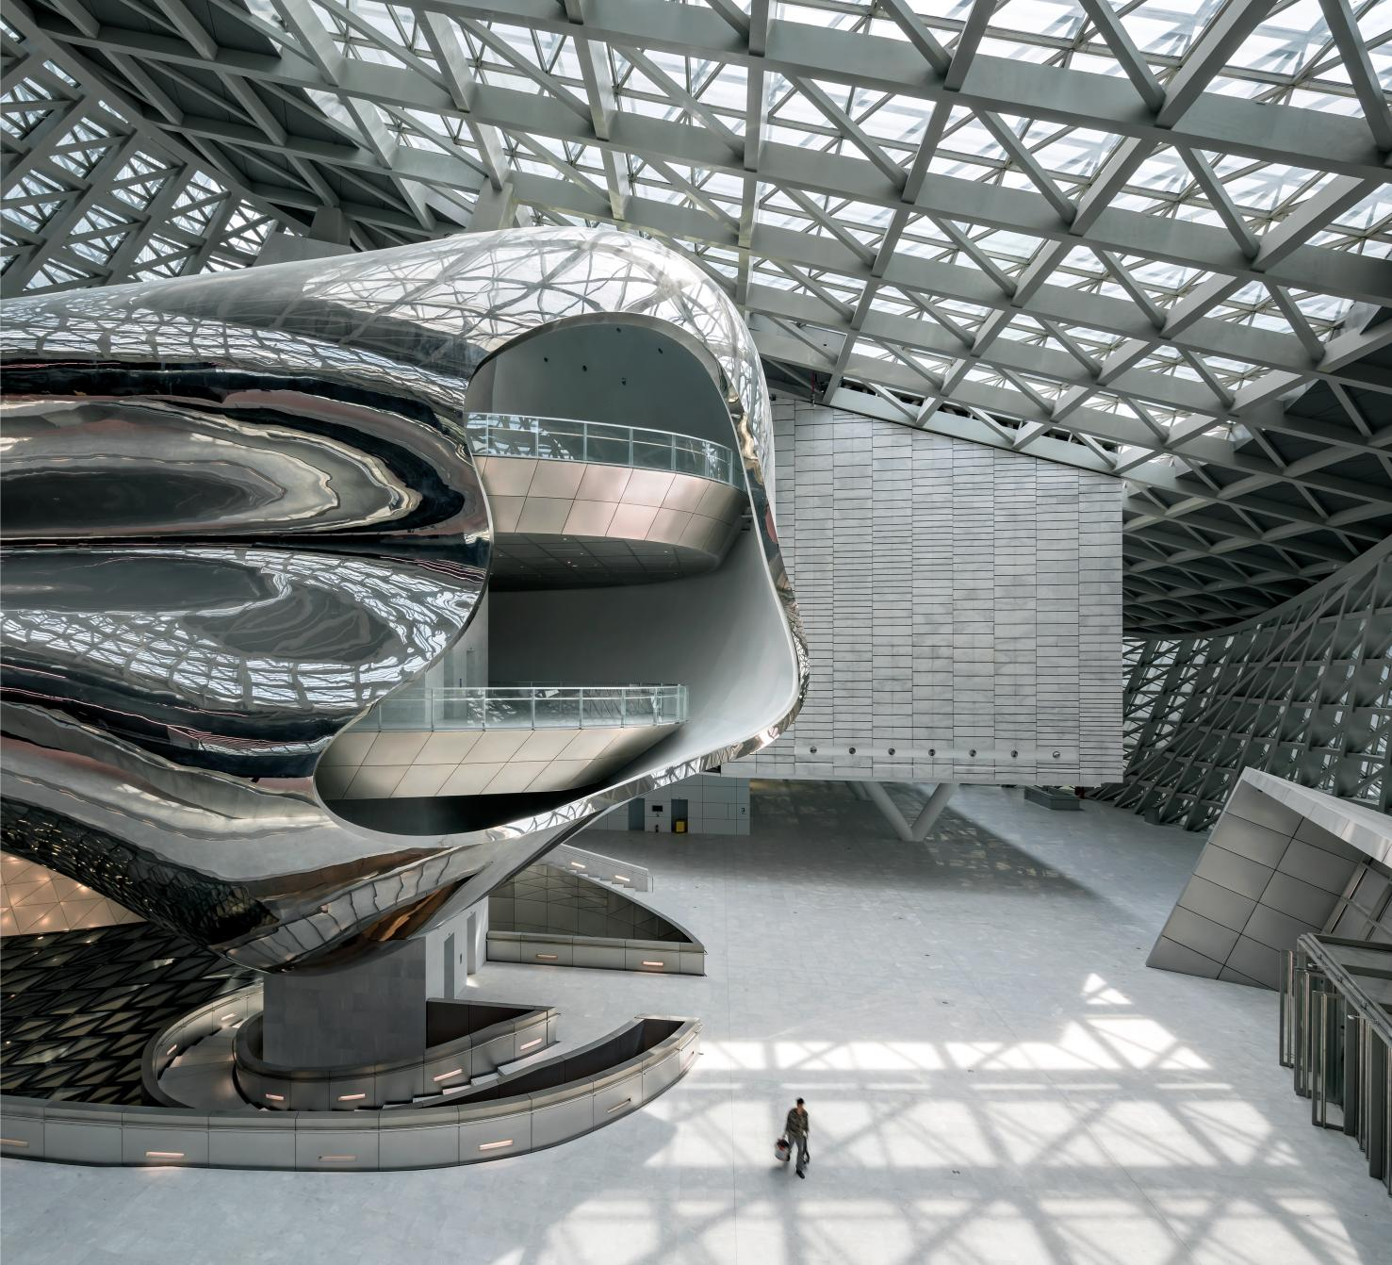จากนั้นนำท่านสู่ พิพิธภัณฑ์ MOCAPE หรือ Museum of Contemporary Art & Planning Exhibition พิพิธภัณฑ์ศิลปะและผังเมือง ที่จัดแสดง สถาปัตยกรรมสุดล้ำสะท้อนวิสัยทัศน์ของเซินเจิ้น เมืองแห่งอนาคตเป็นสัญลักษณ์แห่งความทะเยอทะยานของเซินเจิ้นในการเป็นเมืองที่ผสมผสานศิลปะ วัฒนธรรม และการวางผังเมืองอัจฉริยะได้อย่างไร้ขีดจำกัด ให้ท่านได้สัมผัสการเดินทางสู่โลกแห่งจินตนาการและความเข้าใจในอนาคตของเมืองที่กำลังเติบโตอย่างไม่หยุดยั้งแห่งนี้

เที่ยง รับประทานอาหารกลางวัน ณ ภัตตาคาร
เดินทางสู่ Shenzhen Zhongshuge Bookstore ได้รับฉายาว่าเป็น "โลกแฟนตาซีแห่งการอ่าน"จุดเด่นสำคัญของร้านคือการออกแบบสถาปัตยกรรมภายในสุดอลังการโดยสตูดิโอ X+Living ที่เน้นการใช้ชั้นหนังสือคดเคี้ยว เพดานกระจกเงา และภาพสะท้อนหลอกตาเสมือนหลุดเข้าไปในภาพยนตร์แฟนตาซี นอกจากนี้ยังมีของให้เลือกซื้ออีกมากมาย

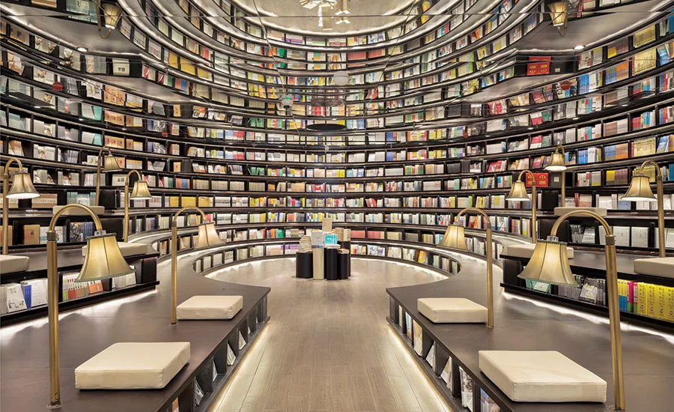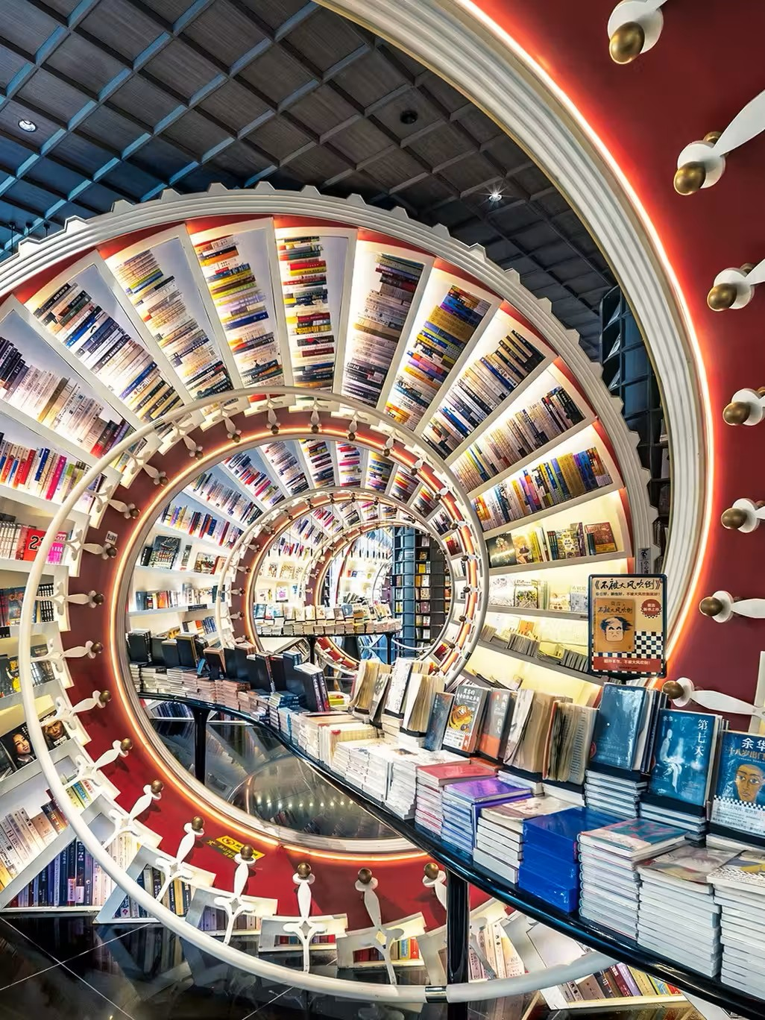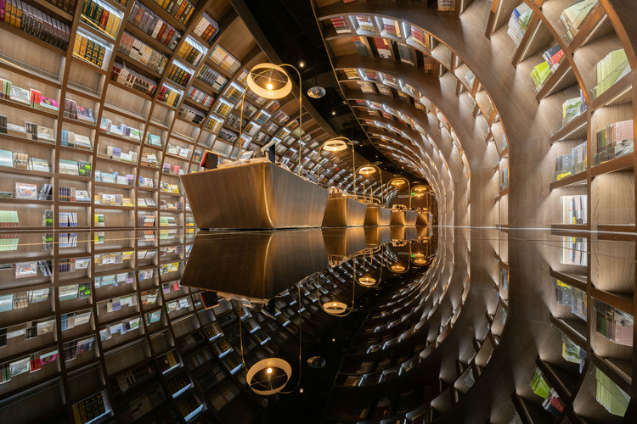
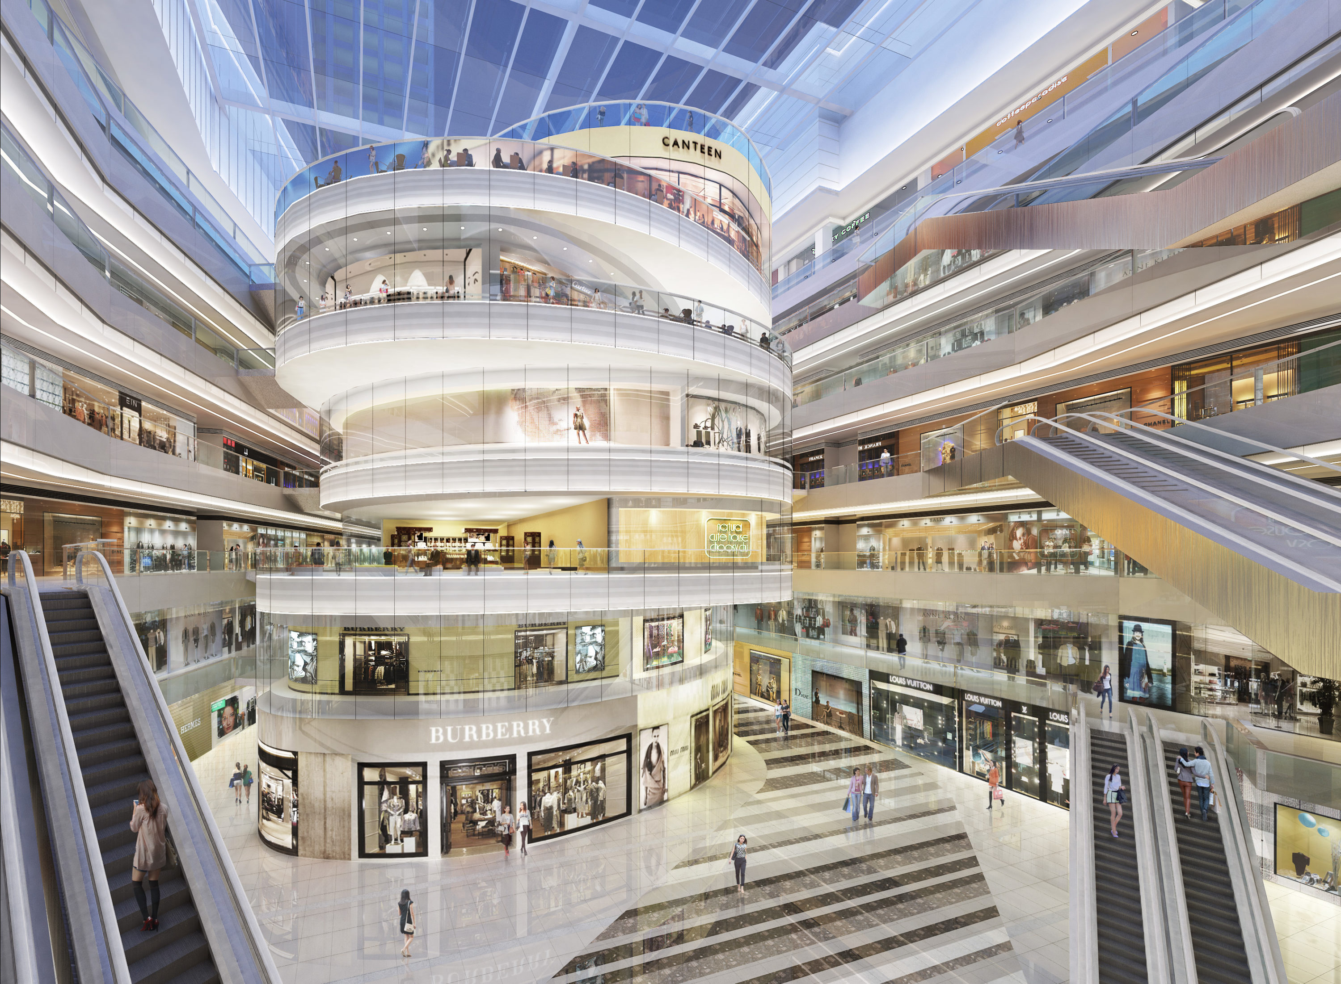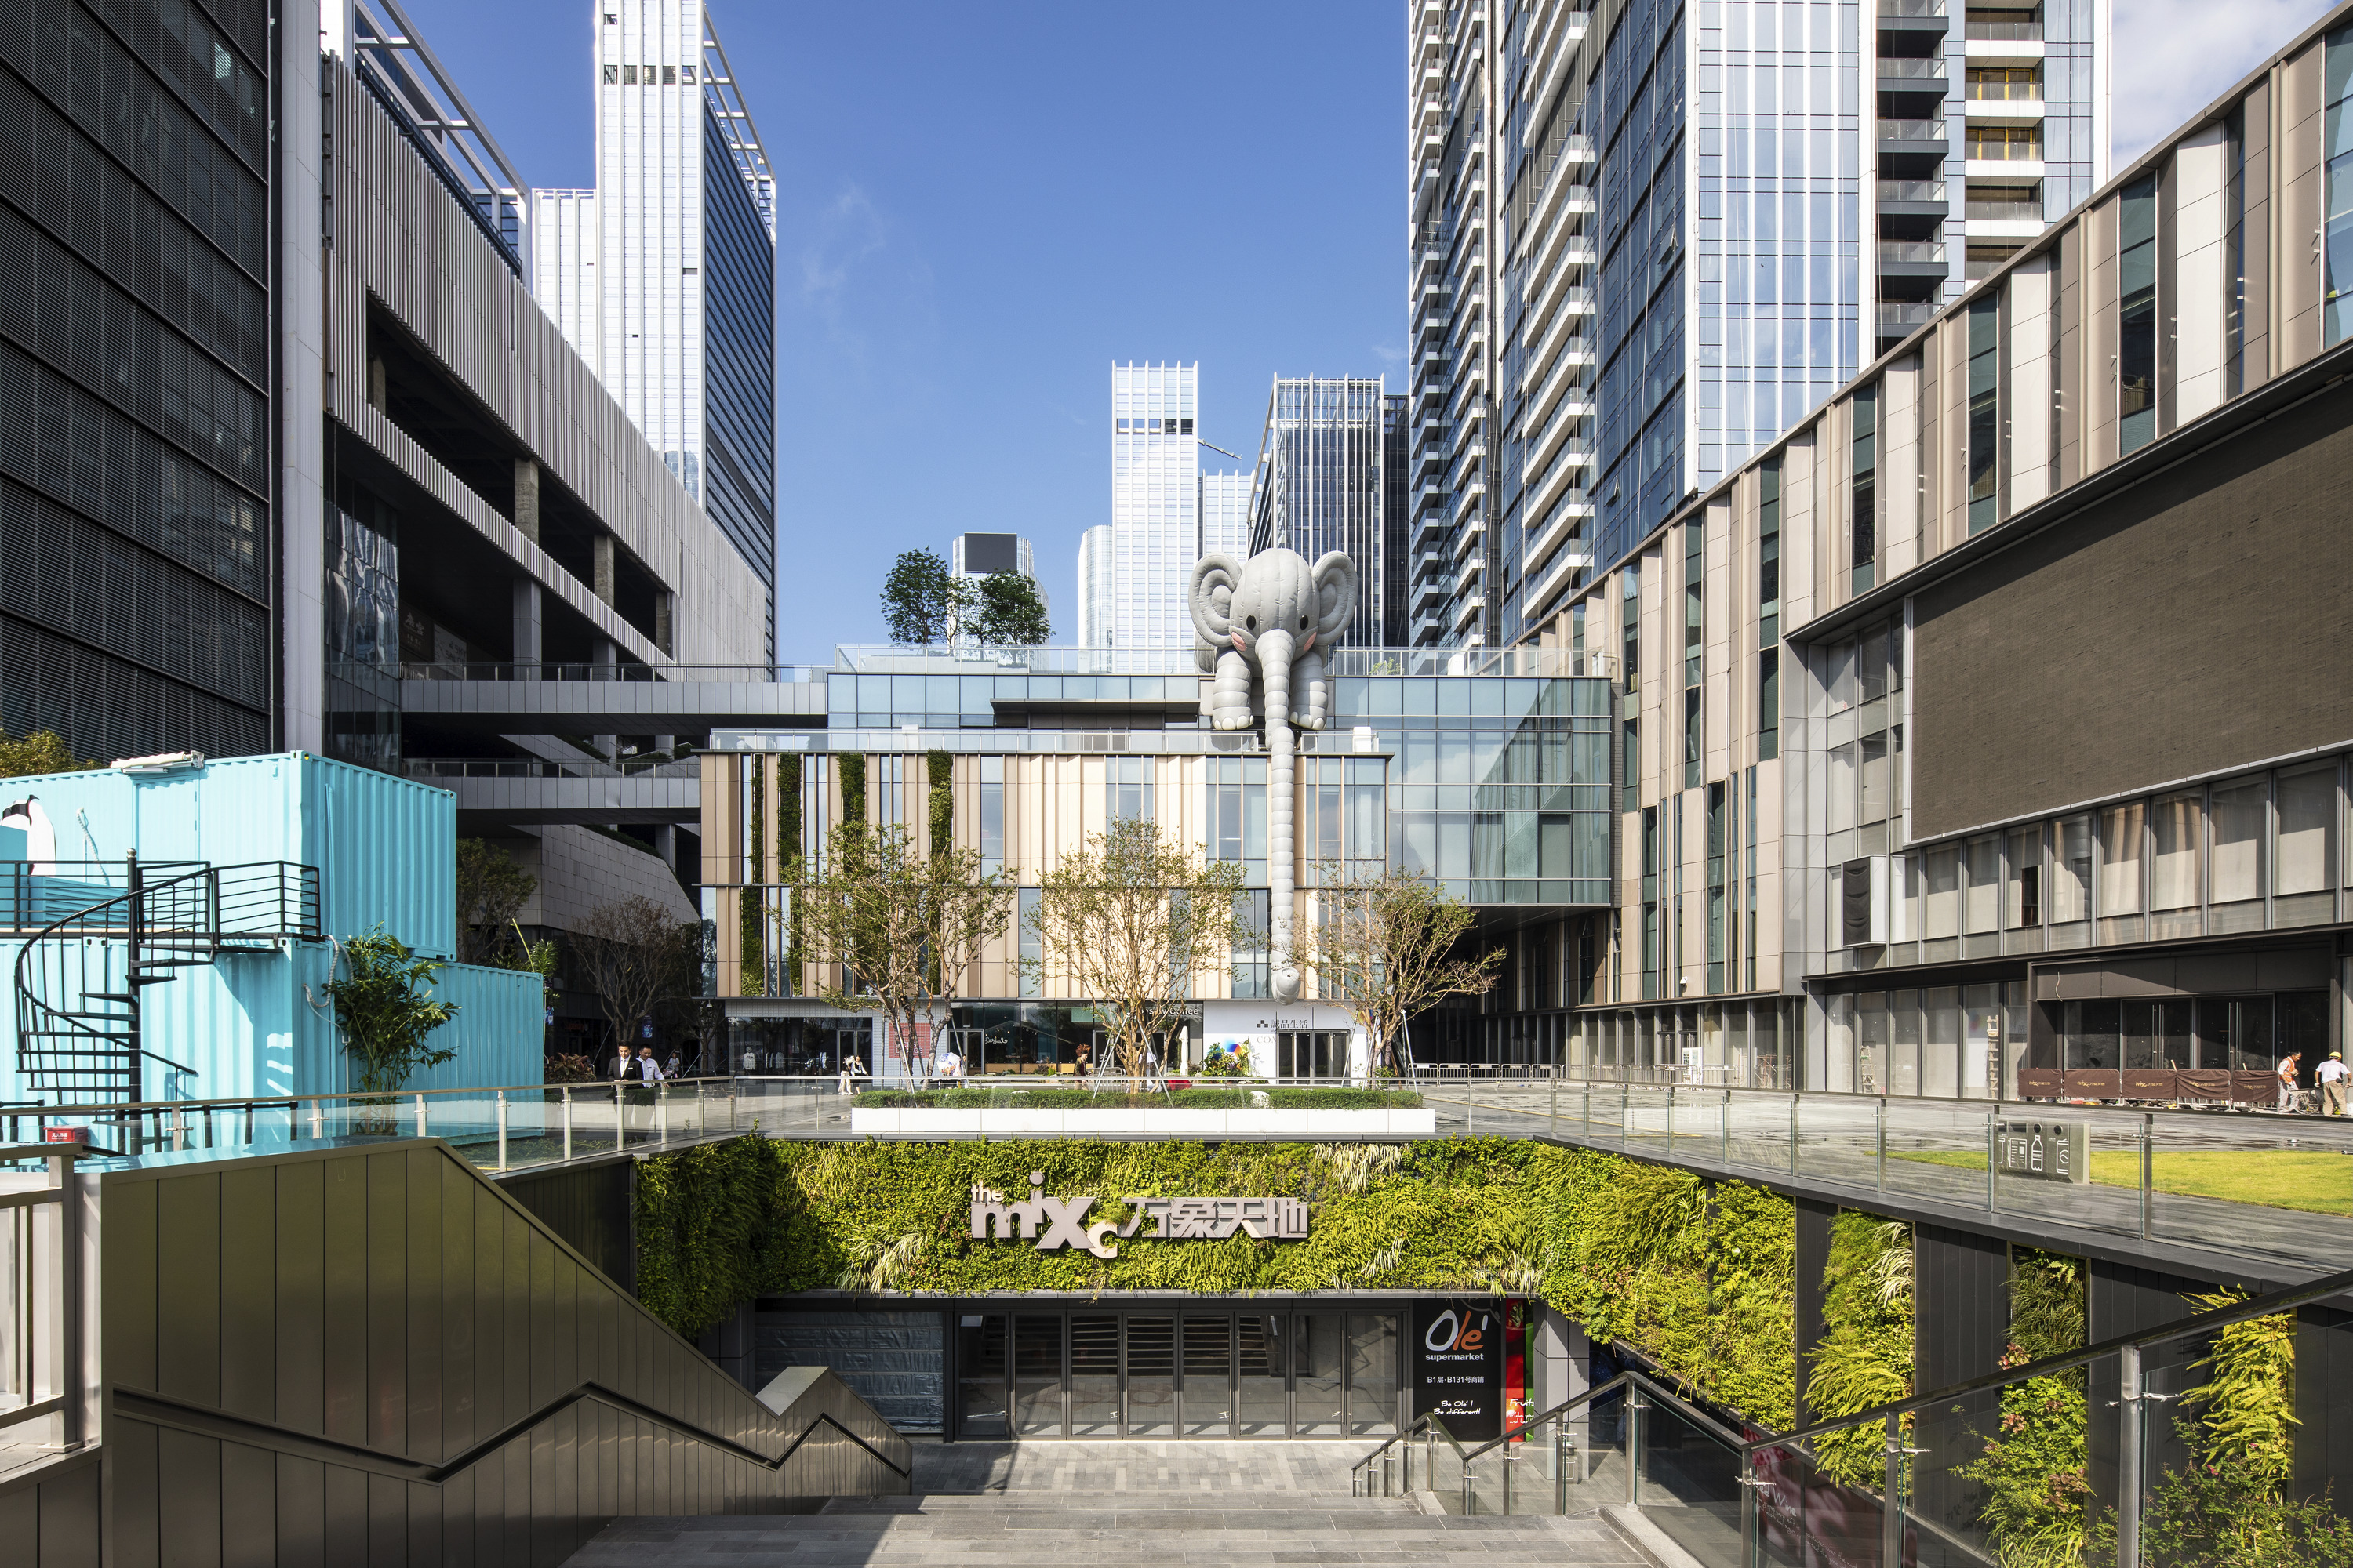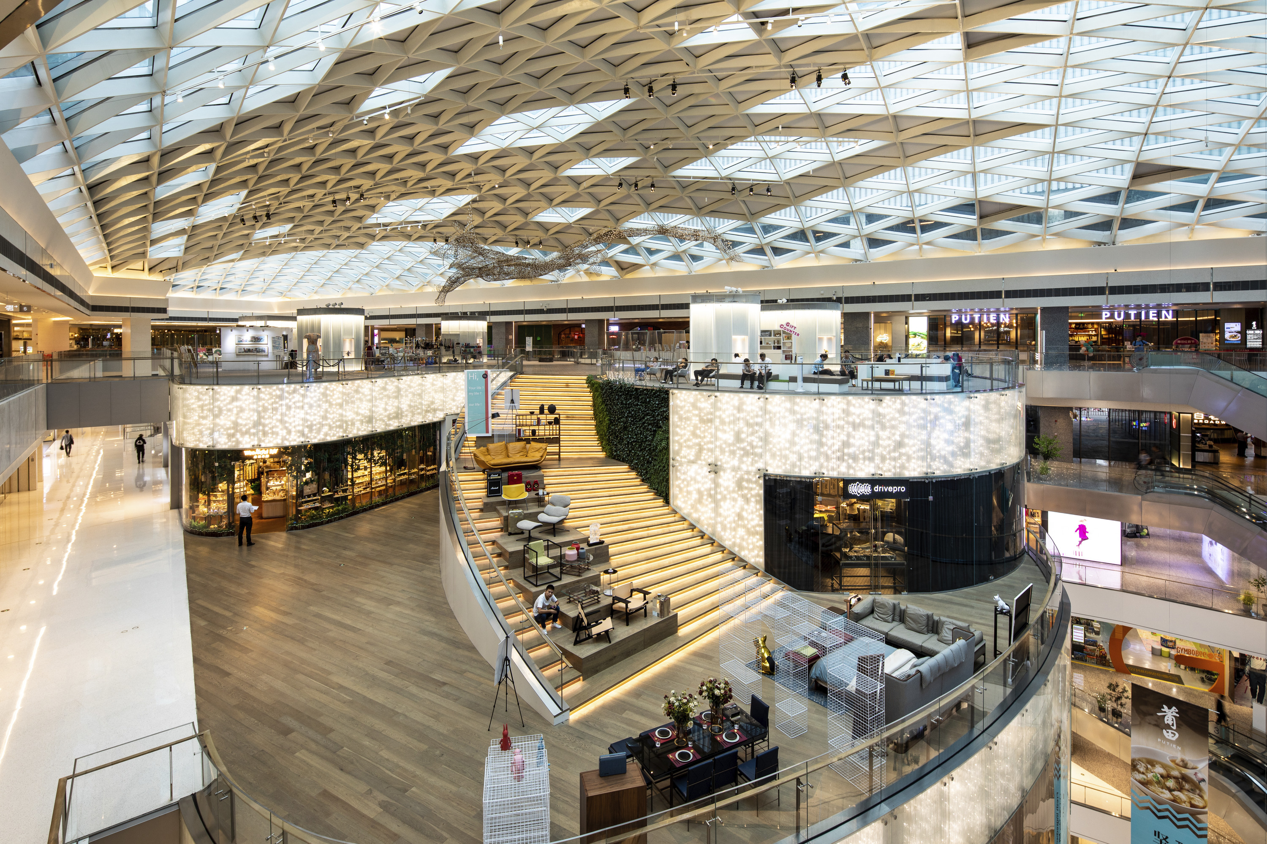นำท่านสู่ ห้างสรรพสินค้า MixC World คือ โครงการไฮเอนด์ที่ผสมผสาน ห้างสรรพสินค้าแบบเปิดโล่ง คอมมูนิตี้มอลล์ และพื้นที่ศิลปะไว้ในที่เดียว ไฮไลต์อยู่ที่มุม High-rise ของตึกสูง โดยเฉพาะบริเวณทางเดินลอยฟ้าชั้น 5 ของห้าง เมื่อมองออกไปจะเห็นตึกระฟ้าเรียงซ้อนกันเป็นเลเยอร์ เกิดมิติภาพลึกแบบเมืองใหญ่ จนถูกขนานนามว่าเป็น “แมนฮัตตันเวอร์ชันเซินเจิ้น” แหล่งรวมแบรนด์แฟชั่นระดับโลก คาเฟ่ ร้านหนังสือ Eslite Spectrum และ แบรนด์ยอดฮิตอย่าง Gentle Monster

เย็น อิสระรับประทานอาหารเย็น ที่ MixC World

กลับเข้าสู่ HONGLILAI HOTEL SHENZHEN หรือ เทียบเท่า

DAY: 4 ฮ่องกง • เจ้าแม่กวนอิมฮ่องฮำ • วัดหวังต้าเซียน • ร้านจิวเวอรี่ • วัดแชกง •
ย่านจิมซาจุ่ย • สนามบินนานาชาติฮ่องกง • สนามบินสุวรรณภูมิ
เช้า รับประทานอาหารเช้า ณ ห้องอาหารโรงแรม
จากนั้นนำท่านกลับสู่ ฮ่องกง (โดยรถโค้ช)
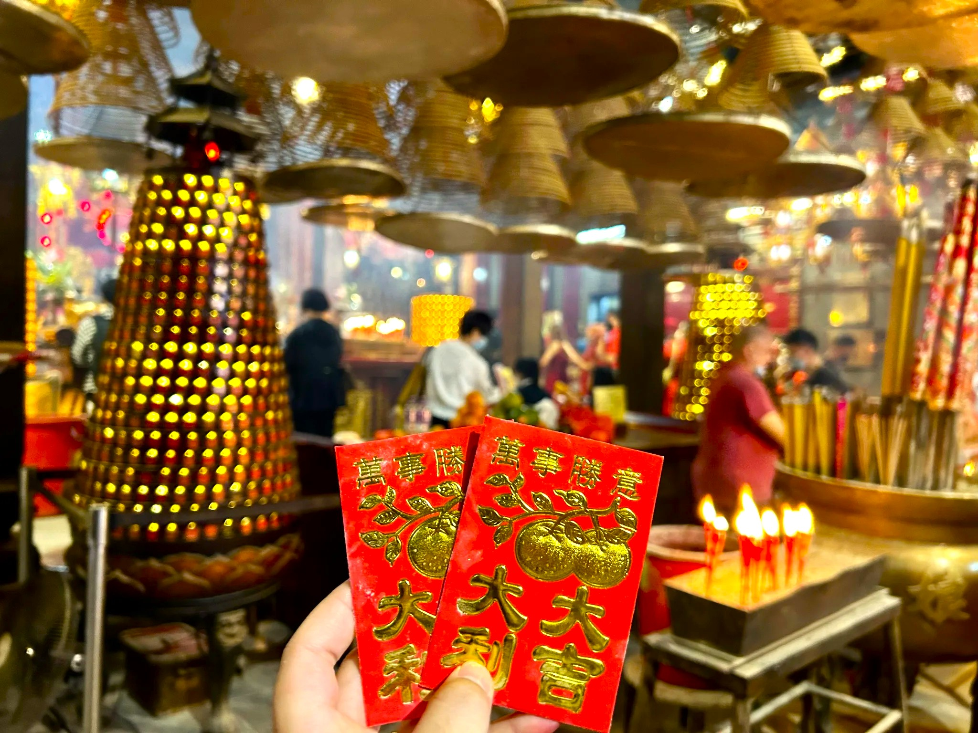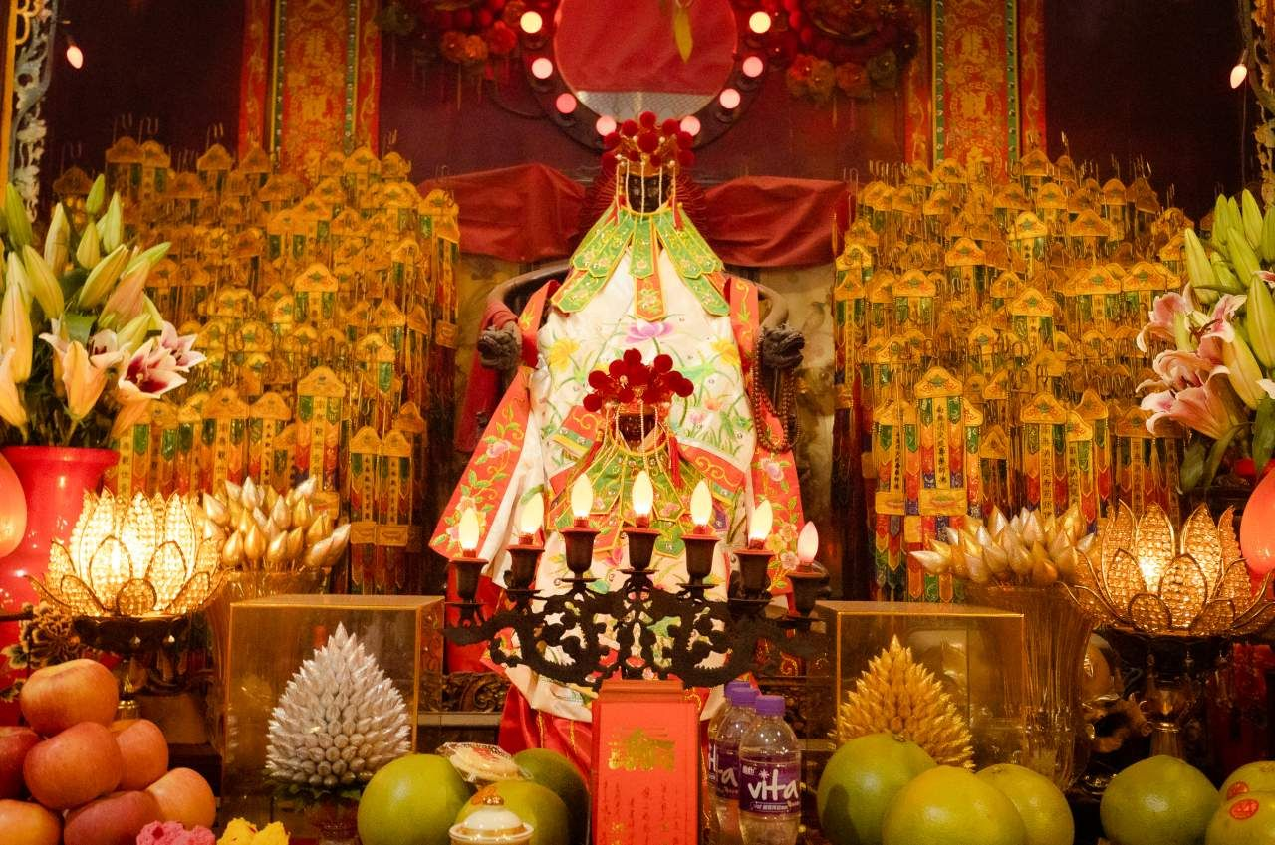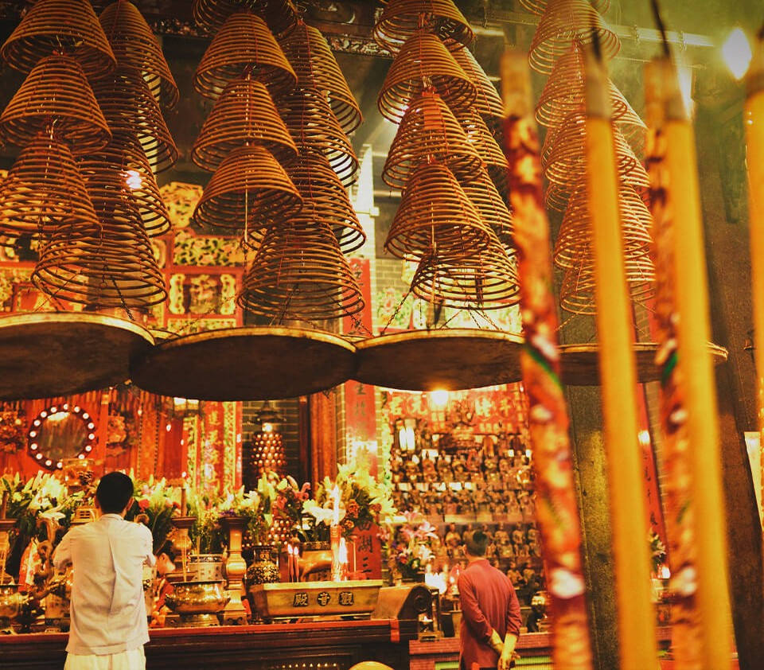นำท่านสู่ วัดเจ้าแม่กวนอิมฮองฮำ (Kun Im Temple Hung Hom) เป็นวัดที่เก่าแก่ที่สุดของฮ่องกง ตั้งแต่สมัยสงครามโลกครั้งที่ 2 ขึ้นชื่อเรื่องความศักดิ์สิทธิ์ ช่วยเสริมดวงเรื่องการเงิน ให้มีโชคลาภเงินทอง การงาน ธุรกิจ มั่งคั่ง ร่ำรวย การขอพรให้สัมฤทธิ์ผล คือต้องมีความตั้งใจ และขอพร 1 ข้อ ให้ตัวเอง (ห้ามขอให้คนอื่น) และเมื่อพรนั้น สัมฤทธิ์

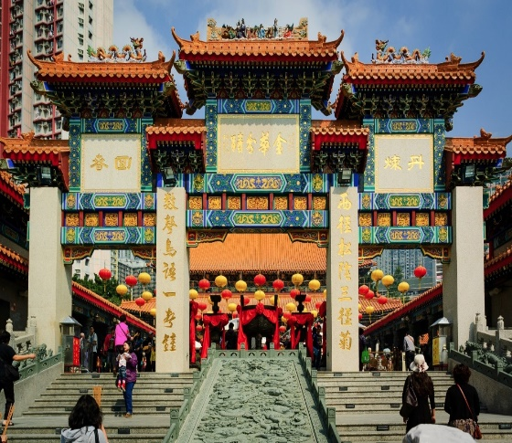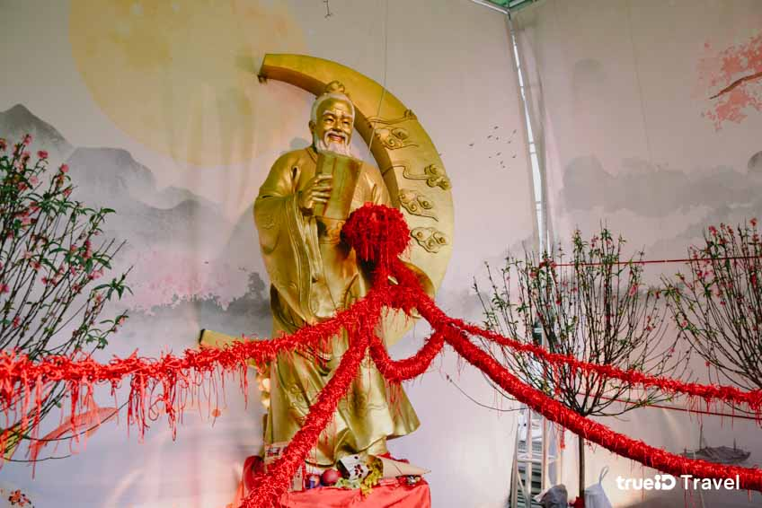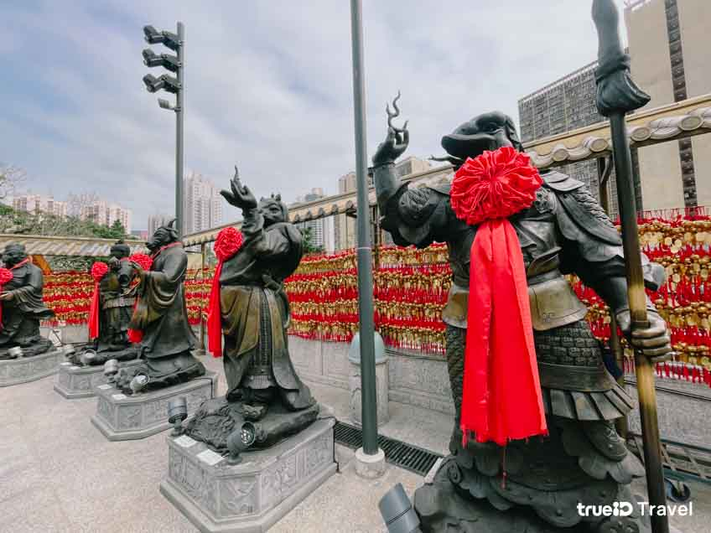จากนั้นนำท่านเดินทางสู่ วัดหวังต้าเซียน (Wong Tai Sin Temple) เป็นวัดเก่าแก่อายุกว่าร้อยปี (คนจีนกวางตุ้ง จะเรียกวัดนี้ว่า หว่องไท่ซิน) ซึ่งวัดแห่งนี้เป็นที่ประดิษฐานของเทพเจ้าจีนหลายองค์ เทพเจ้าหลักของวัด คือ เทพหวังต้าเซียน ท่านเทพเจ้าหวังต้าเซียน ชื่อเดิมคือ “หว่องซ้อเผ่ง” เป็นมนุษย์ธรรมดา เป็นเด็กเลี้ยงแพะที่มีความกตัญญูต่อบิดามารดา เมื่อถึงวันหนึ่งได้มีโอกาสพบกับนักพรต และได้รับการชักชวนให้ไปเล่าเรียนวิชา ท่านหว่องซ้อเผ่ง ตัดสินใจตามนักพรตออกไปศึกษาเล่าเรียนวิชา จนบรรลุ สามารถเสกก้อนหินให้กลายเป็นแพะได้ หลังจากนั้นก็ได้ลาอาจารย์นักพรต กลับมาใช้วิชาความรู้ที่ร่ำเรียนมาด้านสมุนไพร ใช้รักษาคนที่เจ็บไข้ได้ป่วย ท่านได้ใช้วิชาการแพทย์สมุนไพร บำเพ็ญประโยชน์กับชาวบ้านมาตลอดช่วงชีวิต และยังถ่ายทอดวิชาให้กับลูกศิษย์มากมาย จนได้รับยกย่องว่าเป็นเทพหว่องไท่ซิน และได้ตั้งศาลหว่องไท่ซิน เอาไว้ เพื่อกราบสักการะ นอกจากนั้นแล้ว ภายในวัดยังมี เทพเจ้าด้ายแดง หรือเทพเจ้าหยุคโหลว รูปปั้นสีทอง มีเสี้ยวพระจันทร์อยู่ด้านหลัง เป้าหมายของคนโสดอยากมีคู่!!!

เที่ยง รับประทานอาหารกลางวัน เมนู ชาบู
จากนั้นนำท่านชม ร้านจิวเวอรี่ ซึ่งเป็นโรงงานที่มีชื่อเสียงที่สุดของฮ่องกงในเรื่องการออกแบบเครื่องประดับ อาทิเช่น จี้ และแหวนกังหัน ที่มีชื่อเสียงที่สุด สินค้าทุกชิ้นมีเอกสารรับประกันคุณภาพเปลี่ยน ซ่อม ได้ตลอดอายุการใช้งาน หากเกิดการชำรุดจากสินค้าไม่ใช่อุบัติเหตุ
นำท่านเดินทางสู่ วัดแชกงหมิว หรือ วัดกังหัน (Che Kung Temple) เป็นวัดเก่าแก่ที่มีความศักดิ์สิทธิ์มาก
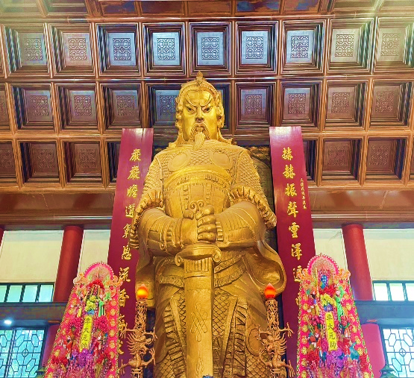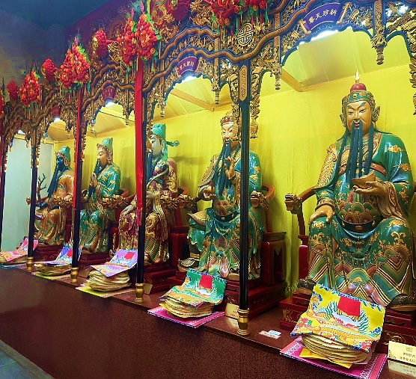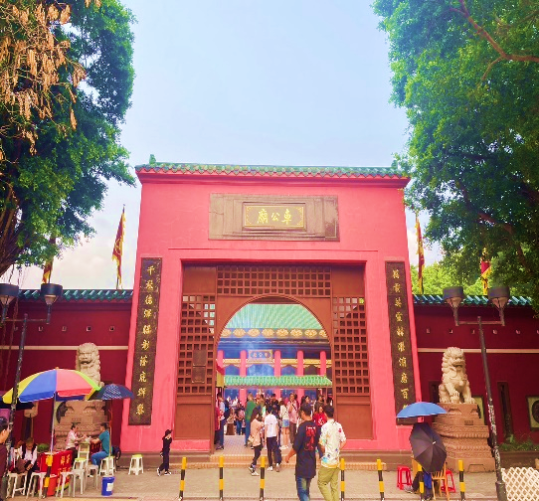มีอายุกว่า 300 ปี สร้างขึ้นเพื่อเป็นอนุสรณ์เพื่อลำลึกถึงตำนานแห่งนักรบราชวงค์ซ่ง มีนามว่า “แซกง” แม่ทัพปราบศึก ผู้คนทั่วทุกดินแดนต่างยำเกรงในกำลังพลอันกล้าหาญแข็งแกร่งของแม่ทัพแชกง ในยามที่ออกรบ ได้ใช้สัญลักษณ์ กังหัน 4 ใบพัด ในการออกรบด้วยทุกครา ทหารกล้าทุกนายเชื่อว่าสัญลักษณ์ใบพัดจะนำพาซึ่งชัยชนะ นำพาความโชคดี เสริมสิริมงคล และนำพาอำนาจอันแข่งแกร่งให้กับกองทัพ และชื่อเสียงให้การสู้ศึก ปัจจุบันวัดแชกง จึงเป็นสถานที่สักการะเคารพ ขอพร ท่านแชกง โดยมีสัญลักษณ์เป็นกังหันนำโชคนั่นเอง

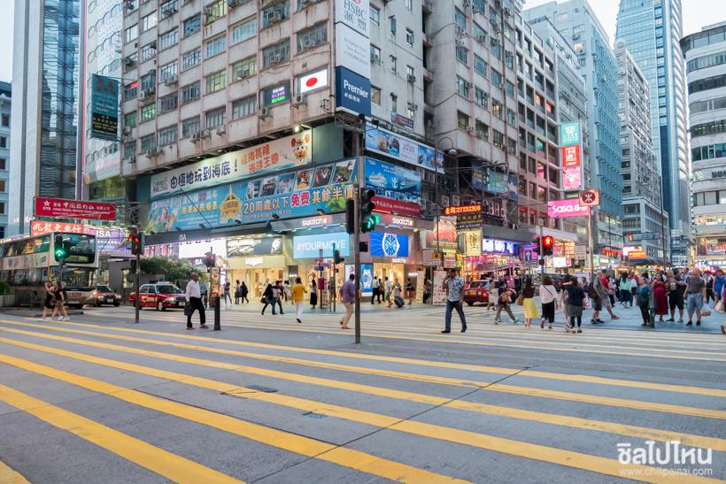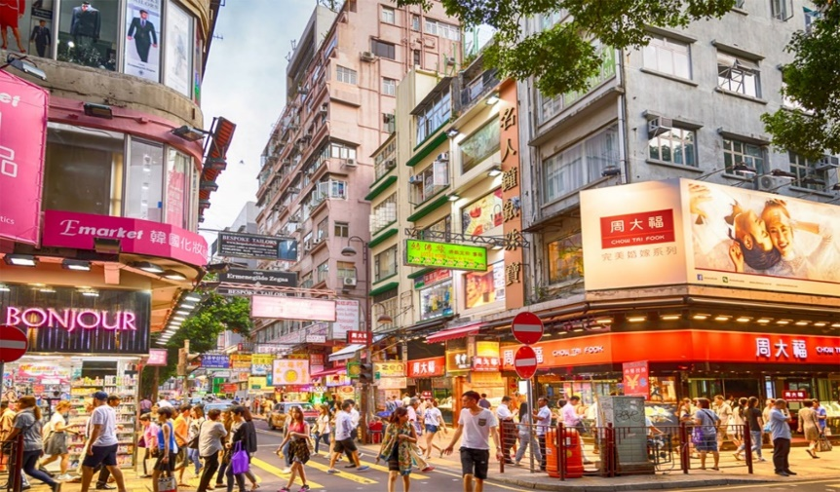นำท่านอิสระช้อปปิ้ง ย่านจิมซาจุ่ย หรือ ถนนสายแบรนด์เนม ย่านช้อปปิ้งยอดฮิตอันดับต้น ๆ ของฮ่องกง ซึ่งเป็นหนึ่งในย่านที่เต็มไปด้วยแบรนด์เนมระดับ Hi-end ไม่ว่าจะเป็น Chanel, Hermè s, Louis Vuitton ,Dior, Prada, Celine หรือจะเป็นแบรนด์รองเท้าผ้าใบ Nike, Adidas แถมยังมี Duty Free ที่รวมแบรนด์น้ำหอม เครื่องสำอางค์ และอื่น ๆ อีกมากมาย รวมถึงห้างสรรพสินค้าขนาดใหญ่ เช่น Harbour City และ Ocean Terminal ซึ่งเป็นห้างที่อยู่ใกล้กัน ตัวห้างทอดยาวตั้งแต่ท่าเรือสตาร์เฟอร์รี่ไปตามระยะทางกว่า 500 เมตร และยังมีตึก 1881 Heritage ที่ภายนอกเป็นสถาปัตยกรรมสไตล์อังกฤษ ผสมผสานระหว่างอาคารแบบวิคตอเรียและนีโอคลาสสิค ส่วนภายในเป็นร้านค้าแบรนด์หรูและโรงแรม และแน่นอนว่าย่านช้อปแห่งนี้ยังเต็มไปด้วย ร้านอร่อย Street Food และคาเฟ่เจ้าดัง รายล้อมอยู่ทั่วทั้งย่านอีกด้วย
เย็น อิสระรับประทานอาหารเย็น ที่ ย่านจิมซาจุ่ย

จากนั้นนำท่านเดินทางสู่ สนามบินนานาชาติฮ่องกง
21.35 น. นำท่านเดินทางสู่ สนามบินสุวรรณภูมิ กรุงเทพฯ โดย สายการบิน Greater Bay Airlines
เที่ยวบินที่ HB281
23.35 น. ถึงสนามบินสุวรรณภูมิ กรุงเทพฯ โดยสวัสดิภาพ...

อัตราค่าบริการ :

วันเดินทาง | สายการบิน | พักห้องละ 2-3ท่าน  ราคา/ท่าน | พักเดี่ยว/ท่าน
26 – 29 กันยายน 2569 | 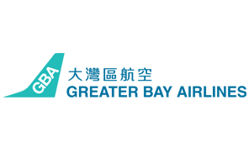 | 14,900 | 5,900
10 – 13 ตุลาคม 2569 |  | 14,900 | 5,900
17 – 20 ตุลาคม 2569 |  | 14,900 | 5,900

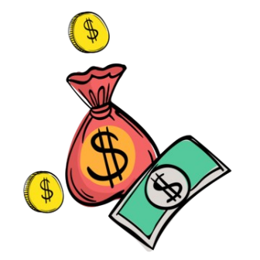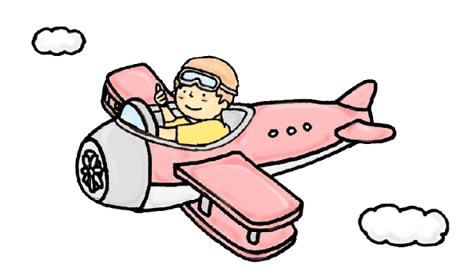

*** เด็กทารกอายุไม่เกิน 2 ขวบ ชำระแค่ค่าภาษีสนามบิน ***

***ไม่มีราคาเด็ก***
ทางบริษัทฯ ขออนุญาตเก็บค่าทิปไกด์ท้องถิ่น/คนขับรถ
ที่สนามบินสุวรรณภูมิ ท่านละ 1,800 บาท

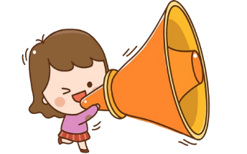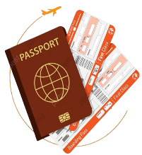

- หนังสือเดินทาง ต้องมีอายุเหลือใช้งานไม่น้อยกว่า 6 เดือน
- วันเดินทาง “กรุณาเตรียมเอกสารการทำงาน” เช่น หนังสือรับรองการทำงาน , นามบัตร ,บัตรพนักงาน หรือหากมีธุรกิจส่วนตัวต้องมีนามบัตร หากเปลี่ยนชื่อสกุลต้องนำเอกสารมายืนยัน
- โปรแกรมทัวร์อาจมีการสลับปรับเปลี่ยนโปรแกรมตามความเหมาะสมของหน้างาน อาทิ หากมีฝนตก หรือ รถติด อาจปรับโปรแกรม (ทั้งนี้ขึ้นอยู่กับสถานการณ์หน้างาน) ไกด์และหัวหน้าทัวร์จะแจ้งให้ทราบในแต่ละวัน
- ตามนโยบายการท่องเที่ยวของประเทศฮ่องกง - เซินเจิ้น ผู้เดินทางจากประเทศไทยสามารถเข้าประเทศโดย ไม่ต้องขอวีซ่า ต้องจัดเตรียมเอกสารสำคัญ เช่น หนังสือเดินทางไทยปัจจุบันของตนเองและตั๋วเครื่องบินขาออกหรือตั๋วรถไฟ และเอกสารยืนยันการจองที่พัก แสดงต่อเจ้าหน้าที่ด่านคนเข้าเมือง เพื่อเข้าประเทศ
- หากท่านไม่ทานอาหารมื้อใดมื้อหนึ่ง ไม่สามารถคืนเงินได้ ขอสงวนสิทธิ์ในการเปลี่ยนแปลงเมนูอาหารในกรณีที่มีผู้เดินทางไม่ถึง 10 ท่าน
- ไม่สามารถเปลี่ยนแปลงรายชื่อผู้เดินทาง เลื่อนหรือโยกย้ายวันเดินทางได้หลังจากทำการออกตั๋วโดยสารแล้ว
ข้อควรทราบ

- สำรองที่นั่งพร้อมชำระเงินมัดจำ 10,000 บาท
- กรณีสำรองที่นั่ง น้อยกว่า 30 วัน ชำระเงินจำนวนเต็ม
- ส่งหลักฐานการชำระเงิน ทางไลน์ อีเมลล์ หรือ แอฟพลิเคชั่นอื่นๆ ตามช่องทางที่ท่านสะดวก
- ส่งเอกสารหน้าพาสปอร์ต ที่มองเห็นข้อมูลชัดเจน ในช่องทางที่สะดวก ให้กับทางเจ้าหน้าที่บริษัทฯ
- ชำระค่าทัวร์ส่วนเหลือ ก่อนการเดินทาง 30 วัน หรือตามวันที่บริษัทกำหนดในเอกสารเรียกเก็บเงิน

เงื่อนไขการชำระเงิน



ค่าตั๋วเครื่องบินและภาษีสนามบิน ไป-กลับ พร้อมคณะชั้นประหยัดตามรายการ
ค่าภาษีสนามบิน ทุกแห่งที่มี
ค่าอาหารทุกมื้อ ตามที่ระบุในรายการ
ค่าเข้าชมสถานที่ต่าง ๆ ตามรายการ
ค่าที่พักระดับมาตรฐาน (4 ดาว หรือเทียบเท่า) พักห้องละ 2 ท่าน
ค่ารถรับ - ส่งและนำเที่ยวตามรายการ
ค่าน้ำหนักกระเป๋าสัมภาระโหลดใต้ท้องเครื่อง 20 กิโลกรัม/1ชิ้น /ท่าน
+ Carry on 7 Kg.
ค่าหัวหน้าทัวร์ผู้ชำนาญเส้นทาง นำท่านท่องเที่ยวตลอดรายการในต่างประเทศ
ค่าประกันภัยการเดินทาง วงเงินท่านละ กรณีเสียชีวิต 1,000,000//
กรณีรักษาพยาบาล 500,000 ตามเงื่อนไขกรมธรรม์

ราคาทัวร์รวม



ค่าใช้จ่ายส่วนตัว อาทิ ค่าทำหนังสือเดินทาง, ค่าโทรศัพท์ส่วนตัว, ค่าซักรีด,
มินิบาร์ในห้อง, รวมถึงค่าอาหาร และเครื่องดื่มที่สั่งเพิ่มนอกเหนือรายการ
(หากท่านต้องการสั่งเพิ่ม กรุณาติดต่อหัวหน้าทัวร์แล้วจ่ายเพิ่มเองต่างหาก)
ค่าทิปมัคคุเทศก์ท้องถิ่น+คนขับรถ ท่านละ 1,800 บาท ขอสงวนสิทธิ์เก็บในวัน
เดินทาง ณ สนามบินสุวรรณภูมิ **เด็กอายุต่ำกว่า 2 ขวบ ไม่ต้องจ่ายค่าทิปไกด์ **
ค่าทิปหัวหน้าทัวร์ ตามความพึงพอใจของท่าน
ค่าภาษีมูลค่าเพิ่ม 7% และภาษีหัก ณ ที่จ่าย 3% (กรณีออกใบเสร็จเต็มรูปแบบ)
ค่าน้ำหนักกระเป๋าสัมภาระ ที่หนักเกินสายการบินกำหนด (ปกติ 20 กก.)
กรณีอัตราค่าภาษีเชื้อเพลิงและประกันวินาศภัยทางอากาศสายการบิน (ปรับเพิ่ม)
กรณีอยู่ต่อต้องเสียค่าเปลี่ยนแปลงหรือต้องซื้อตั๋วเดี่ยวทั้งนี้ขึ้นอยู่กับเงื่อนไขสายการบิน
ราคาทัวร์นี้สำหรับนักท่องเที่ยวชาวไทยเท่านั้น พาสปอร์ตชาวต่างชาติเก็บค่าใช้จ่ายเพิ่ม
ท่านละ 100 usd (ชำระพร้อมค่าทัวร์ เรท ณ วันที่ทำการชำระ)

ราคาทัวร์ไม่รวม

กรุณาระบุลักษณะห้องที่คุณต้องการเพื่อความสะดวกสบายของตัวท่านเอง
TWIN (ห้อง 2 เตียง) // DOUBLE (ห้อง 1 เตียงใหญ่) // SINGLE (ห้องพักเดี่ยว) //
TRIPLE (ห้อง 2 เตียง +1 เตียงเสริม)
หากไม่มีการระบุ ทางบริษัทขออนุญาตจัดเป็นเตียง TWIN ให้กับผู้เข้าพัก
กรุณาแจ้งรายละเอียด

1. กรณีลูกค้าถูกกรมแรงงานไทยไม่อนุญาตให้เดินทางออกนอกประเทศไทย หรือ เจ้าหน้าที่ตรวจ
คนเข้าเมือง(ต.ม) ปฏิเสธการเดินทางเข้าประเทศฮ่องกง - เซินเจิ้น เนื่องด้วยดุลพินิจของ
เจ้าหน้าที่ ทางบริษัทฯ ไม่สามารถคืนค่าทัวร์ได้ เนื่องจากค่าใช้จ่ายต่าง ๆ มีการจ่ายขาดไปหมดแล้ว
2. กรณีกรุ๊ปเต็มแล้ว ทางบริษัทขอสงวนสิทธิ์ในการยกเลิกทุกกรณี ยกเว้นจะเปลี่ยนผู้เดินทาง
สามารถแจ้งมายังบริษัทก่อนเดินทาง 10 วัน
3. กรณีจำนวนผู้เดินทางไม่ถึง 15 ท่าน ทางบริษัทฯ อาจมีการเปลี่ยนแปลงค่าทัวร์
(ในกรณีลูกค้ายืนยันที่จะเดินทาง) หรือ ยกเลิกกรุ๊ป หรือ เลื่อนการเดินทาง ทั้งนี้จะแจ้งให้ลูกค้า
ทราบก่อนเดินทาง 10 วัน
4. สำหรับลูกค้าที่ไม่ได้ถือหนังสือเดินทางไทย เมื่อวีซ่าผ่านแล้ว แต่จะมีการยกเลิกการเดินทาง
บริษัทฯ ขอสงวนสิทธิ์ไม่คืนค่ามัดจำทัวร์ใด ๆ ทั้งสิ้น ยกเว้นจะเปลี่ยนผู้เดินทางใหม่มาแทน
5. ยกเลิก 21 - 30 วัน ก่อนวันเดินทาง หักค่าใช้จ่ายจริงที่เกิดขึ้น อาทิ ค่ามัดจำตั๋วเครื่องบิน,
ค่ามัดจำโรงแรมที่พัก, ค่ามัดจำรถบัส , ค่าลงทะเบียนต่างๆ
6. ยกเลิก 15 - 20 วัน ก่อนการเดินทาง หักค่าใช้จ่าย 50% ของราคาทัวร์ หรือค่าใช้จ่ายที่
เกิดขึ้นจริง
7. ยกเลิก 1 - 14 วัน ก่อนการเดินทาง ขอสงวนสิทธิ์ไม่คืนเงินใด ๆ ทั้งสิ้น เนื่องจากทางบริษัทฯ
ได้จ่ายขาดไปหมดแล้ว
เงื่อนไขการยกเลิก
หมายเหตุ : ตามพระราชบัญญัติธุรกิจนำเที่ยวและมัคคุเทศก์ พ.ศ. 2551 หมวด 2 ธุรกิจนำเที่ยว การยกเลิกการเดินทางของนักท่องเที่ยว ผู้ประกอบธุรกิจนำเที่ยวมีค่าใช้จ่ายที่ได้จ่ายจริงเพื่อเตรียมการจัดนำเที่ยว ให้นำมาหักจากเงินค่าบริการที่ต้องจ่าย ทั้งนี้ผู้ประกอบธุรกิจนำเที่ยวแสดงหลักฐานให้นักท่องเที่ยวทราบ เช่น ค่าวีซ่า ค่ามัดจำตั๋วเครื่องบิน ค่าโรงแรม หรืออื่นๆ

หมายเหตุ

- กรุณาตรงต่อเวลา !! มาตามเวลานัดหมาย หากท่านมาช้าในระหว่างทริปท่องเที่ยว ทำให้ท่านไม่สามารถท่องเที่ยวตามโปรแกรมฯ ท่านจะไม่สามารถเรียกร้องค่าเสียหายใด ๆ ได้
- รายการท่องเที่ยวและรายการอาหารที่ระบุไว้ อาจมีการเปลี่ยนแปลงได้ตามสถานการณ์และตามความเหมาะสมของหน้างาน เพื่อประโยชน์สูงสุดของผู้เดินทาง
- คณะเดินทางช่วงวันหยุดยาว หรือ ช่วงเทศกาลที่ต้องการันตีมัดจำหรือจ่ายเต็มแบบมีเงื่อนไข จะไม่มีการคืนเงินมัดจำหรือค่าทัวร์ทั้งหมด
- หากมีการถอนตัวหรือไม่ใช้บริการตามที่ระบุเอาไว้ในโปรแกรมทัวร์ ผู้จัดถือว่าผู้ท่องเที่ยวสละสิทธิ์และจะไม่คืนเงินค่าบริการที่ได้ชำระไว้ ไม่ว่ากรณีใด ๆ ทั้งสิ้น เนื่องจากค่าใช้จ่ายที่ท่านได้จ่ายให้กับบริษัทฯ เป็นการชำระเหมาจ่ายแล้ว
- ท่านถูกเจ้าหน้าที่ตรวจคนเข้าเมืองทั้งของทางประเทศไทยและฮ่องกง - เซินเจิ้น ปฏิเสธการเข้า-ออกเมืองของท่าน ถือเป็นเหตุผลที่อยู่นอกเหนือความรับผิดชอบของทางบริษัท ทางบริษัท ขอสงวนสิทธิ์ในการที่จะคืนค่าใช้จ่าย ใด ๆ ทั้งสิ้น
- กรณีกรุ๊ปที่เดินทาง เป็นกรุ๊ปดูงาน หรือ กรุ๊ปนักศึกษา ซึ่งไม่ได้มีการแจ้งมากับทางบริษัทฯ ไว้ก่อนทำการจองทัวร์ ทางบริษัทฯ ขอสงวนสิทธิ์ดำเนินการเก็บเงินเพิ่มกับทางลูกค้าโดยตรงที่ฮ่องกง – เซินเจิ้นทันที
- เมนูอาหารทุกมื้อ ตามที่ระบุไว้ในรายการ ทางบริษัทจะจัดเป็นเมนูตามปกติ หากท่านไม่สามารถทานได้ เช่น ทานเจ, มังสวิรัติ, อาหารอิสลาม หรือแพ้อาหารชนิดอื่น ๆ กรุณาแจ้งให้เจ้าหน้าที่ทราบทันทีตั้งแต่จองทัวร์
- จำนวนผู้เดินทาง ขั้นต่ำ ผู้ใหญ่ 15 ท่าน ขึ้นไป
- เที่ยวบิน ราคาและรายการท่องเที่ยว สามารถเปลี่ยนแปลงได้ตามความเหมาะสม โดยคำนึงถึงผลประโยชน์ของผู้เดินทาง
- ทางบริษัทฯ จะไม่รับผิดชอบใด ๆ ทั้งสิ้นหากเกิดกรณีความล่าช้าจากสายการบิน, สายการบินยกเลิกเที่ยวบินก่อนการเดินทาง, การประท้วง, การนัดหยุดงาน, การก่อจลาจล หรือกรณีที่ท่านถูกปฏิเสธ การเข้าหรือออกเมืองจากเจ้าหน้าที่ตรวจคนเข้าเมือง หรือเจ้าหน้าที่กรมแรงงานทั้งจากไทย และต่างประเทศซึ่งอยู่นอกเหนือความรับผิดชอบของบริษัทฯ
- ทางบริษัทฯจะไม่รับผิดชอบใด ๆ ทั้งสิ้น หากท่านใช้บริการของทางบริษัทฯไม่ครบ อาทิ ไม่เที่ยวบางรายการ, ไม่ทานอาหารบางมื้อ เพราะค่าใช้จ่ายทุกอย่าง ทางบริษัทฯได้ชำระค่าใช้จ่ายให้ตัวแทนต่างประเทศแบบเหมาขาดก่อนออกเดินทางแล้ว
- ทางบริษัทฯจะไม่รับผิดชอบใด ๆ ทั้งสิ้น หากเกิดสิ่งของสูญหายจากการโจรกรรม และ/หรือ เกิดอุบัติเหตุที่เกิดจากความประมาทของตัวนักท่องเที่ยวเอง
- ตั๋วเครื่องบินเป็นตั๋วราคาพิเศษ กรณีที่ท่านไม่เดินทางพร้อมคณะไม่สามารถนำมาเลื่อนวันหรือคืนเงินได้
- เมื่อท่านตกลงชำระเงินไม่ว่าทั้งหมดหรือบางส่วนกับทางบริษัทฯ ทางบริษัทฯ จะถือว่าท่านได้ยอมรับในเงื่อนไขข้อตกลงต่าง ๆ ที่ได้ระบุไว้แล้วทั้งหมด
- หากมีเพื่อนหรือญาติของท่านต้องการร่วมเดินทางท่องเที่ยวระหว่างท่องเที่ยวในประเทศฮ่องกง - เซินเจิ้น แล้วเกิดปัญหาต่าง ๆ กรุณาติดต่อเจ้าหน้าที่ที่รับผิดชอบ หากท่านมีความจำเป็นต้องรับฝากของจากผู้อื่นเพื่อที่จะนำไปยังประเทศนั้น ๆ หรือนำกลับประเทศไทย ควรตรวจสิ่งของนั้นว่าต้องไม่เป็นสิ่งของผิดกฎหมาย ซึ่งของผิดกฎหมายบางประเภท อาจมีโทษถึงขั้นประหารชีวิต เจ้าหน้าที่จะไม่รับฝากกระเป๋าหรือสิ่งของใด ๆ
- มัคคุเทศก์ พนักงานและตัวแทนของผู้จัด ไม่มีสิทธิ์ในการให้คำสัญญาใด ๆ ทั้งสิ้นแทนผู้จัดนอกจากมีเอกสารลงนามโดยผู้มีอำนาจของผู้จัดกำกับเท่านั้น
- เนื่องด้วยมาตรการรักษาความปลอดภัยของสนามบินทั่วโลก ก่อนท่านขึ้นเครื่องบิน กรุณาแยกของเหลว เจล สเปรย์ ที่จะนำติดตัวขึ้นเครื่องบิน แยกใส่ถุงพลาสติกใสมีซิปล็อคปิดสนิท โดยที่ขนาดบรรจุภัณฑ์ไม่เกิน 100 มิลลิลิตรต่อชิ้น และรวมกันทุกชิ้นไม่เกิน 1 ลิตร และต้องนำออกมาให้เจ้าหน้าที่ตรวจได้อย่างสะดวก ณ จุดเอ็กซ์เรย์ ถ้าสิ่งของดังกล่าวมีขนาดบรรจุภัณฑ์มากกว่าที่กำหนด รวมถึงสิ่งของที่มีลักษณะคล้ายกับอาวุธ เช่น กรรไกรตัดเล็บ มีดพก แหนบ จะต้องใส่กระเป๋าใบใหญ่และฝากเจ้าหน้าที่โหลดใต้ท้องเครื่องบินเท่านั้น
- ประเทศฮ่องกง - เซินเจิ้น มีกฎหมาย ห้ามนำเข้า บุหรี่ไฟฟ้าทุกชนิด, ผลิตภัณฑ์ที่มีส่วนผสมของ CBD, ผลิตภัณฑ์กัญชา, กัญชง , อาวุธและสิ่งเทียมอาวุธ: อาวุธปืน, ระเบิด, มีดพก, สนับมือ รวมถึง ปืนของเล่น เด็กเล่น หรือสิ่งเทียมอาวุธ ทุกชนิด ,ผลิตภัณฑ์ที่ทำมาจากพืช และเนื้อสัตว์ทุกชนิดเข้าประเทศ เช่น ผัก ผลไม้สด ไข่ เนื้อสัตว์ ไส้กรอก เพื่อเป็นการป้องกันโรคติดต่อที่จะมาจากสิ่งเหล่านี้ ,โสมอเมริกา (American Ginseng) เป็นสินค้าฝากยอดฮิตในฮ่องกง แต่ฝั่งจีนจัดให้อยู่ในกลุ่มพืชพันธุ์ที่ต้องควบคุม ห้ามพกข้ามด่านเซินเจิ้นโดยไม่มีใบอนุญาต หากเจ้าหน้าที่ตรวจพบจะต้องเสียค่าปรับในอัตราที่สูงมาก

